ДИПЛОМНА РАБОТА
ТЕМА:

ВРЪЗКА МЕЖДУ СТИЛ НА РОДИТЕЛСКО ПОВЕДЕНИЕ, ТРЕВОЖНОСТ И САМООЦЕНКА НА ДЕЦАТА В РАННОТО ЮНОШЕСТВО

Дипломант: Научен ръководител:
Жулиета Желева Доц. д-р Красимира Минева
Фак. номер: 22426070

2025
СЪДЪРЖАНИЕ

УВОД 4
Първа глава
ТЕОРЕТИЧНА ОБОСНОВКА НА ТЕМАТА 6
1.1. Характеристики на ранното юношество 6
1.2. Стил на родителско поведение 15
1.3. Тревожност и самооценка в юношеството 29
Втора глава
ТЕОРЕТИЧНА ПОСТАНОВКА НА ЕКСПЕРИМЕНТАЛНОТО ИЗСЛЕДВАНЕ 39
2.1. Обект и предмет на експерименталното изследване 39
2.2. Цел на експерименталното изследване 39
2.3. Задачи на експерименталното изследване 40
2.4. Хипотези 40
2.5. Целева група на експерименталното изследване 41
2.6. Методи и инструменти 41
2.7. Организация е провеждане на експерименталното
изследване 42
2.8. Обработка на данните 43
Глава трета
АНАЛИЗ НА РЕЗУЛТАТИТЕ ОТ ЕМПИРИЧНОТО
ИЗСЛЕДВАНЕ И ИЗВОДИ 44
3.1. Въпросник за тревожност 44
3.2. Въпросник за родителски практики 62
3.3. Въпросник за самооценка
3.4. Изводи и обобщения
ЗАКЛЮЧЕНИЕ 77
ЦИТИРАНА ЛИТЕРАТУРА 80
ПРИЛОЖЕНИЯ 82

УВОД
Темата за влиянието на родителските стилове и тревожността върху самооценката на юношите е от изключителна актуалност, тъй като този период от развитието е ключов за формирането на личността и социалната адаптация. В юношеството настъпват значителни промени в когнитивното, емоционалното и социалното развитие, което прави самооценката критичен фактор за личностното изграждане. Ниската самооценка може да доведе до различни проблеми, включително социална изолация, академични затруднения и по-висок риск от развитие на тревожни и депресивни състояния. В този контекст изследването на факторите, които определят самооценката на юношите, е от съществено значение за разбирането на механизмите, които подпомагат тяхното психологическо благополучие.
Родителските стилове играят ключова роля в този процес, тъй като родителите са основният източник на подкрепа, насоки и обратна връзка по време на развитието на юношите. Различните стилове на възпитание, като авторитетен, авторитарен, либерален или пренебрегващ, могат да имат различно въздействие върху самооценката и емоционалната стабилност на подрастващите. Връзката между родителските практики и самооценката е обект на множество изследвания, но остава въпросът доколко тревожността може да медиира или модерира тази връзка. В този смисъл темата е важна не само за психологическата теория, но и за практическото приложение на резултатите в областта на семейната психология и образователната политика.
В голяма степен, показателен за актуалността на тази тема е броят на научните публикации, разглеждащи връзката между родителските стилове, тревожността и самооценката през юношеството в Google Scholar. Към момента на това търсене, използвайки ключовите думи на английски език "parenting styles", "anxiety", "self-esteem" и "adolescence", Google Scholar показва около 1,200 резултата.Това число е приблизително и варира в зависимост от използваните ключови думи и филтри, но то показва, че темата за влиянието на родителските стилове и тревожността върху самооценката през юношеството е широко изследвана и актуална, което подчертава нейната значимост за разбирането на психологическото развитие на подрастващите.
Редица изследвания подчертават значителното влияние на родителските стилове върху самооценката на юношите, като установяват, че авторитетният и либералният стил са свързани с по-висока самооценка, докато авторитарният и неглициращият водят до по-ниска самооценка (Bartle et al., 1989; Chang et al., 2003; Hesari & Hejazi, 2011; Sharma & Pandey, 2015; Chin & Woon, 2018; Aremu et al., 2019; Jinan et al., 2022).
Мотивацията за избора на тази тема произтича от необходимостта да се разбере по-добре как юношите изграждат своята самооценка в зависимост от родителските стилове и емоционалните фактори, като тревожността. В съвременното общество младите хора са изправени пред редица предизвикателства, включително академичен натиск, социални сравнения, влиянието на социалните медии и несигурност относно бъдещето. В този контекст подкрепящата семейна среда и емоционалната устойчивост стават още по-важни. Изследването на тази тема има за цел да идентифицира механизмите, които могат да подпомогнат развитието на здрава самооценка, като същевременно предостави информация за рисковите фактори, свързани с тревожността и неблагоприятните родителски практики.
Освен теоретичната значимост, темата има и практически измерения. Разбирането на връзката между родителските стилове, тревожността и самооценката може да допринесе за разработването на стратегии за родителско консултиране, психологическа подкрепа и превантивни програми, насочени към подобряване на емоционалното благополучие на юношите. Това е особено важно в съвременния свят, където нивата на тревожност сред младите хора нарастват, а социалните и академичните изисквания стават все по-високи.
Целта на настоящото изследване е да се установи дали съществува връзка между стила на възпитание и самооценката на юношите, както и между нивата на тревожност и самооценката, с оглед на идентифициране на потенциални зависимости и влияния в този етап от развитието.
За изпълнение на целта се поставят следните задачи:
- Анализ на съществуващите теоретични подходи към родителските стилове, тревожността и самооценката.
- Избор на методологичен подход и инструменти за събиране на данни.
- Провеждане на емпирично проучване сред юноши и обработка на резултатите.
- Изследване на статистическите зависимости между стила на възпитание, тревожността и самооценката.
- Интерпретация на резултатите и формулиране на изводи.
В изследването са използвани количествени методи за събиране и анализ на данни. Проведено е анкетно проучване сред юноши с прилагане на стандартизирани въпросници за измерване на самооценката, тревожността и родителските стилове. Данните са обработени чрез статистически анализи, включително изчисляване на средни стойности, стандартни отклонения и корелационни зависимости между променливите. Резултатите са визуализирани с графики и диаграми, а за проверка на хипотезите са използвани корелационни анализи и сравнение на средни стойности между различни групи респонденти.
Основната хипотеза на изследването гласи, че стилът на възпитание оказва значимо влияние върху самооценката на юношите, като авторитетният стил е свързан с по-висока самооценка, докато авторитарният и пренебрежителният стил водят до по-ниска самооценка. Освен това се предполага, че тревожността може да медиира тази връзка, като по-високите нива на тревожност са свързани с по-ниска самооценка, особено при юноши, отглеждани в по-строги или емоционално дистанцирани семейни среди.
Използват се три въпросника за изследване на целева група от 33 ученици и техните родители: калата за самооценка на Розенберг за измерване на самооценката на юношите, въпросник за тревожност за оценка на нивата на тревожност и въпросник за родителски практики, базиран на моделите на Баумринд, за анализ на стила на възпитание.
Обект на настоящото изследване е самооценката на децата в стадия на юношеството. Негов предмет е влиянието на стила на родителско поведение и тревожността върху самооценката на юношите.

ПЪРВА ГЛАВА
ТЕОРЕТИЧНА ОБОСНОВКА НА ТЕМАТА

1.1. Характеристики на ранното юношеството

Юношеството е сложен и многопластов етап от развитието, който обхваща периода между настъпването на пубертета и достигането на социална независимост. То се характеризира с интензивни физиологични промени, включително хормонални трансформации, ускорен растеж и развитие на вторичните полови белези, които оказват влияние върху емоционалната и когнитивната сфера. Психосоциалният аспект на юношеството включва процеси на самоидентификация, формиране на личностни ценности, развитие на социални умения и изграждане на взаимоотношения с връстници и възрастни. Този период е белязан от нарастваща автономност, стремеж към независимост и експериментиране с различни социални роли, което често води до конфликти между личните желания и социалните очаквания. Времевите и културните фактори също играят ключова роля, като определят продължителността и спецификата на юношеството в различни общества и исторически контексти – в някои култури преходът към зряла възраст настъпва по-бързо, докато в други младите хора остават зависими от семейството и социалните институции за по-дълъг период. Така юношеството може да се разглежда като динамичен конструкт, в който биологичните, социалните и културните влияния се преплитат, формирайки уникалния опит на всеки индивид (Curtis, 2015).
Световната здравна организация определя юношеството като преходен етап между детството и зрелостта, който обхваща възрастта от 10 до 19 години. Този период е от съществено значение за човешкото развитие, тъй като именно тогава се изграждат основите за дългосрочно добро здраве (World Health Organization, 2023).
По време на юношеството младите хора преживяват значителни физически трансформации, които засягат тяхната телесна структура, физиологични функции и общо здравословно състояние. Един от най-отличителните процеси в този период е половото съзряване, което се характеризира с хормонални промени, развитие на вторични полови белези, както и промени в телесната маса, височината и разпределението на мазнините и мускулната тъкан. Освен това настъпват промени в сърдечно-съдовата и дихателната система, които повишават издръжливостта и физическите възможности на организма. Тези промени не само оформят външния вид и физическите способности на юношите, но също така оказват влияние върху тяхното самочувствие, социално поведение и здравословни навици. Правилното хранене, редовната физическа активност и добрите здравни практики през този период са от решаващо значение за формирането на стабилна основа за добро здраве в дългосрочен план, намалявайки риска от хронични заболявания в зряла възраст (World Health Organization, 2023).
През този период младите хора съзряват физически и интелектуално, а в края му идва ред на отделянето от родителите, което може да предизвика духовна криза. Родителите имат голямо значение според типа на поведението си. Юношите реагират на техните забрани или на всеопрощаващите им реакции. Нужда е обаче съгласуваност, за да се избегне конфронтацията със света на възрастните.
Юношеството поставя под въпрос авторитета на родителите. „Семейните връзки могат да вземат страстен обрат, даже в полето на взаимоотношенията с братя и сестри и да доведат до Болезнени конфликти“ (Деларош, 2009, с. 17).
Въпреки че на тази възраст настъпва сексуалната зрялост, това не означава, че е придружена със сексуална активност. Също така не настъпва напълно и зрялото поведение, по-скоро се поставя началото му, защото то е свързано със съвкупност от фактори като обществено-икономическо равнище, социална роля и идеологически разбирания за обществото.
През юношеството се наблюдава значителен прогрес в когнитивното развитие, при което младите хора започват да усъвършенстват мисловните си процеси. Те развиват умения за критично мислене, анализ и решаване на проблеми, както и способността да формират собствени възгледи. Това интелектуално израстване играе съществена роля в изграждането на личните ценности и убеждения, които ще оказват влияние върху техните решения и поведение в зряла възраст (Perica et al., 2022).
Психосоциалното развитие е ключов аспект на юношеството, тъй като през този период младите хора започват да изграждат по-зрели и сложни взаимоотношения както с връстниците си, така и с възрастните. Те се стремят към по-голяма независимост и оформяне на собствена идентичност, като този процес често е съпроводен с експериментиране, изследване на различни социални роли и търсене на нови преживявания. Взаимодействията с връстници придобиват особено значение, като груповата принадлежност и социалното одобрение стават важни фактори за самочувствието и социалното развитие на юношите. Освен това комуникацията и взаимоотношенията с родителите и други авторитетни фигури преминават през промяна, като младите хора започват да изискват повече автономност и пространство за самоизразяване. Този период е критичен за усвояването на социални умения, като емпатия, емоционална регулация и способност за изграждане на дълготрайни връзки, които ще бъдат основополагащи за успешното интегриране в обществото и изграждането на социалната им роля в зрелостта (Steinberg et al., 2017).
Юношеството не само отбелязва прехода от детството към зрелостта, но и представлява ключов етап, в който се формират здравословни навици и умения с дълготрайно влияние върху живота на индивида. Въпреки че възрастовите граници на този период обикновено се използват като ориентир, сред учените няма консенсус относно точната му продължителност. Докато някои изследователи посочват началото на юношеството около 10-годишна възраст, те също така разглеждат възможността този период да се разпростира чак до около 30 години (Jaworska & MacQueen, 2015).
Според APA Dictionary of Psychology, юношеството представлява етап от човешкото развитие, който започва с настъпването на пубертета, обикновено между 10 и 12-годишна възраст, и завършва с постигането на физиологична зрялост около 19 години. Въпреки това, точните възрастови граници могат да се различават при отделните индивиди (American Psychological Association, 2018).
Основоположникът на изследванията върху юношеството, Г. Стенли Хол, разглежда юношеството като период на физическо и психосоциално „прераждане“, характеризиращ се с дълбоки промени на различни нива. Физическите трансформации, свързани с половото съзряване и ускореното телесно развитие, не само оформят външния вид, но и влияят върху самовъзприятието на младия човек. Паралелно с това юношата изгражда зряло съзнание за себе си, формирайки идентичност и определяйки своята роля в обществото. Този процес на самоутвърждаване се изразява в търсенето на принадлежност и приемане в семейството, общността и културата, което допринася за осъзнаването на личната социална роля и мястото в по-голямата социална система (Pruette, 1927).
Развитието през този етап изисква не само адаптация от страна на юношата, но и промени в средата, в която той расте. Семейството, социалната среда и културният контекст също трябва да се приспособят, за да осигурят подкрепа и подходящи условия за когнитивния, емоционалния и поведенческия напредък на младия човек. Например, с развитието на способността за абстрактно мислене и анализиране на ситуации от различни гледни точки, юношата се нуждае от нови методи на комуникация и подкрепа от страна на семейството и учителите, които да стимулират този интелектуален растеж (Parry, 2006).
Юношеството представлява сложен период, в който взаимодействието между индивида и средата, в която той живее, играе решаваща роля за формирането на неговата идентичност, устойчивост и способност да се справя с предизвикателствата. Това е време на изследване на нови идеи, поведенчески модели и социални роли, което от една страна предоставя възможности за личностно израстване, но от друга крие рискове, свързани с вземането на неподходящи решения. Поради това подкрепата от страна на семейството, учителите и връстниците има съществено значение за насочването на младите хора към конструктивни избори и развитие на ключови умения. Позитивните ролеви модели и здравата социална среда могат да допринесат за укрепването на тяхната емоционална стабилност и увереност, помагайки им да изградят устойчивост срещу негативните влияния. Осигуряването на благоприятни условия за развитие и възможности за личностно и социално укрепване играе ключова роля в този период, като позволява на юношите не само да преодоляват трудностите, но и да формират здрава основа за бъдещата си зрялост (Lempers & Clark-Lempers, 1992).
Различните теоретични подходи към развитието през юношеството предлагат разнообразни гледни точки, които осветляват процесите на физическо, когнитивно и социално съзряване от различни ъгли. Един от основните подходи е организмичната перспектива, която разглежда развитието като вътрешно обусловен и структурно организиран процес, подчинен на биологични и психодинамични механизми. В рамките на този подход Зигмунд Фройд предлага психоаналитичната и психосексуалната теория, според които юношеството е период, белязан от вътрешни конфликти, породени от несъзнателни желания и напрежение между инстинктивните нагони и социалните норми. Той го разглежда като етап, в който се активират потискани детски желания, което води до интензивни емоционални преживявания и необходимост от адаптация към новите реалности на зрелостта. По-късно неговата дъщеря Ана Фройд и Петер Блос разширяват тези идеи, като поставят акцент върху неофройдистката концепция за автономността на юношите. Те подчертават, че стремежът към независимост и отделяне от родителските фигури е съществен аспект на развитието през този период и че този процес често е съпроводен от колебания между зависимост и самостоятелност. Юношите преминават през фази на интензивно самоизследване, в които се стремят да изградят своя идентичност, като същевременно се сблъскват с вътрешни съмнения и конфликти. Тези идеи допринасят за по-задълбоченото разбиране на юношеството като сложен процес, в който взаимодействат биологични, емоционални и социални фактори, оформящи развитието на личността (Traylor et al., 2022).
Психосоциалната перспектива на Ерик Ериксън допълва психоаналитичната теория, като поставя силен акцент върху социалните взаимодействия и тяхната роля в изграждането на личностната идентичност. Според него юношеството представлява критичен етап в развитието, белязан от така наречената „криза на идентичността“. В този период младите хора започват да експериментират с различни социални роли, изследвайки своите интереси, ценности и убеждения, за да формират ясна представа за своята индивидуалност. Те могат да преминават през моменти на несигурност и колебания, търсейки своето място в обществото и определяйки кои аспекти на тяхната личност са устойчиви и автентични. Ериксън подчертава, че успешното преминаване през този етап води до изграждане на стабилна идентичност и усещане за цел в живота, докато затрудненията в този процес могат да доведат до ролево объркване и несигурност относно бъдещето. Социалните фактори, като подкрепата на семейство, връстници и значими възрастни, играят съществена роля в оформянето на идентичността, тъй като юношите черпят модели за поведение и ценностни ориентации от заобикалящата ги среда. По този начин Ериксън представя юношеството не само като биологично обусловен период, но и като социално детерминиран процес, в който личността преминава през важни предизвикателства, определящи нейното бъдещо развитие (Erik Erikson’s Theory of Identity Development, 2020).
Когнитивният подход към юношеството, развит от Жан Пиаже и Лорънс Колбърг, акцентира върху еволюцията на мисленето и моралното съзнание през този период. Жан Пиаже, чрез своята теория за когнитивното развитие, идентифицира юношеството като етап, в който индивидът навлиза във фазата на формалните операции. В този етап младите хора придобиват способността да мислят абстрактно, да формулират хипотези и да анализират ситуации извън конкретния си опит. Те започват да използват дедуктивно разсъждение, да предвиждат възможни последствия от своите действия и да изграждат логически аргументи, което разширява тяхното разбиране за сложни концепции като справедливост, истина и морал. Лорънс Колбърг, от своя страна, надгражда върху идеите на Пиаже, като се фокусира върху моралното развитие и начините, по които младите хора изграждат моралните си ценности. Според неговата теория юношите преминават към по-високи нива на морална осъзнатост, при които моралните решения вече не се ръководят единствено от страх от наказание или желание за награда, а от вътрешни етични принципи. Те започват да оценяват действията си според универсални морални стандарти и да развиват способността за съпричастност и критично отношение към социалните норми. Така когнитивният подход подчертава, че юношеството не е само време на физически и емоционални промени, но и период, в който се формира зрелият интелектуален и морален светоглед, който ще ръководи бъдещите решения и поведение на индивида (Theories of Moral Development | Adolescent Psychology, 2019).
Джеймс Фаулър развива теория за развитието на религиозните убеждения и духовните ценности, като разглежда как вярата се променя и задълбочава през различните етапи на човешкото съзряване. Според него религиозното развитие преминава през няколко последователни стадия, като всеки от тях е свързан с когнитивното и социалното развитие на индивида. В ранното юношество младите хора обикновено приемат религиозните вярвания, традиции и ценности, наложени от родителите, училището и културната им среда, без да подлагат тези идеи на критичен анализ. Техните религиозни възгледи са предимно буквални и базирани на външни авторитети, което ги прави уязвими към влиянието на средата. С напредването на възрастта и развитието на способността за абстрактно мислене, юношите започват да поставят под въпрос догмите и традициите, които дотогава са приемали безусловно. Те изпитват нужда да намерят лично значение в религиозните си убеждения и да изградят по-автономна и индивидуализирана представа за духовността. Този процес често е съпроводен от съмнения, вътрешни конфликти и търсене на нови източници на духовно познание. Според Фаулър зрелостта на вярата се постига, когато индивидът интегрира духовните си ценности с личния си опит и критично мислене, като същевременно развива толерантност към различни гледни точки и по-дълбоко разбиране на моралните и философските аспекти на вярата (Fowler, 2001).
Робърт Селман изследва развитието на социалното познание, като го определя като способността на юношите да разбират и анализират социалните взаимоотношения, мотивите и емоциите на другите. Според неговата теория младите хора преминават през различни етапи на социално възприятие, които им позволяват постепенно да усъвършенстват умението си да разбират чуждите гледни точки и да предсказват поведението на околните. В ранните етапи децата възприемат социалните взаимодействия предимно от собствената си перспектива, без да осъзнават, че другите хора могат да имат различни възгледи и емоционални преживявания. С напредването на юношеството и когнитивното развитие те започват да осъзнават, че хората могат да имат различни мнения, възприятия и емоции, които се формират въз основа на личния им опит и социален контекст. Това води до развитието на способността за емпатия, т.е. разбирането и съпреживяването на чувствата на другите. Също така юношите започват да отчитат социалните норми и очаквания, което им помага да адаптират поведението си в зависимост от конкретната ситуация и взаимоотношенията с околните. Развитието на социалното познание е ключово за успешната социализация, тъй като позволява на младите хора да изграждат по-зрели и ефективни социални умения, да установяват дълбоки и значими връзки с другите и да се интегрират успешно в обществото (Selman, 2007).
Контекстуалната перспектива акцентира върху социалните и културните фактори, които оказват влияние върху развитието на юношите, като обединява различни подходи, които подчертават значението на средата. В този контекст антроположката Маргарет Мийд разглежда юношеството от културна гледна точка, като изследва как различните общества оформят поведението, възприятията и ценностите на младите хора. В своите проучвания върху традиционните общества, особено в Самоа, Мийд установява, че юношеството не е универсално турбулентен и стресов период, както често се възприема в западните общества. Според нея социалните очаквания, ритуалите на преход и начинът, по който обществото интегрира младите хора в зрелостта, играят съществена роля за преживяването на този етап. В култури, където има плавен преход между детството и зрелостта, юношите изпитват по-малко напрежение и конфликти, докато в индустриализираните общества, където има ясно изразени граници между възрастовите групи и повишени социални очаквания, този период често е белязан от емоционална нестабилност и трудности в адаптацията. Изследванията на Мийд подчертават, че развитието през юношеството не може да бъде разглеждано изолирано от културния и социалния контекст, а трябва да се анализира в зависимост от нормите, ценностите и традициите, които формират идентичността на младите хора в различните общества (Scheper-Hughes, 1984).
Лев Виготски развива теорията на социалния конструкционизъм, която подчертава ключовата роля на социалната среда и взаимодействията в когнитивното развитие на индивида. Според него ученето и интелектуалният растеж се осъществяват в рамките на социалните връзки и културния контекст, в който човек е потопен. Той смята, че децата и юношите усвояват знания чрез взаимодействие с по-опитни личности, като родители, учители и връстници, които изпълняват ролята на „по-значими други“. Виготски въвежда концепцията за „зоната на близкото развитие“, която описва разликата между настоящото ниво на умения на индивида и потенциала, който може да постигне с помощта на насочване и подкрепа от по-опитни участници в обучителния процес. По този начин социалната среда не само насърчава ученето, но и определя темповете и посоката на когнитивното развитие, като улеснява изграждането на по-сложни мисловни умения и самостоятелност (Morin, 2012).
Теорията на полето на Курт Левин обяснява как социалното поведение се формира от динамичното взаимодействие между индивида и неговата среда. Според него поведението не е просто реакция на външни стимули, а резултат от сложното взаимодействие между лични и социални фактори, които съставляват „полето“ – цялостната система от влияния в даден момент. В контекста на юношеството Левин разглежда личността като „поле на напрежение“, в което различни сили влияят върху самовъзприемането, социалните роли и взаимоотношенията. През този период настъпват значителни промени, като нарастващата независимост и новите социални очаквания водят до вътрешни конфликти и преосмисляне на цели и ценности. Теорията му подчертава, че съзряването е резултат от постоянно променящото се взаимодействие между индивидуалните характеристики и средата, което формира идентичността и поведенческите модели на младия човек (Burnes, 2020).
Екологичната перспектива на Ури Бронфенбренер разглежда развитието на юношите като резултат от сложното взаимодействие между различни нива на средата, които оказват влияние върху тяхното поведение, идентичност и социална адаптация. Според неговия екологичен модел развитието не се осъществява изолирано, а в рамките на взаимосвързани системи, които включват микро-, мезо-, екзо- и макросистема. Микросистемата обхваща непосредствената среда на юношата, като семейството, приятелите, училището и връстниците, които имат най-пряк ефект върху ежедневието и социалното му функциониране. Мезосистемата представлява връзките между различните елементи на микросистемата, например как взаимодействието между родителите и учителите влияе върху академичния успех на младия човек. Екзосистемата включва фактори, които не засягат юношата директно, но все пак имат отражение върху неговото развитие, като икономическото състояние на семейството или политиките в образователната система. Макросистемата, от своя страна, обхваща културните и социалните норми, които оформят възгледите и ценностите на младите хора. Според Бронфенбренер всички тези нива на средата са взаимосвързани и създават динамичен контекст, който определя не само развитието през юношеството, но и дългосрочната адаптация на индивида към обществото. По този начин неговата теория подчертава, че личностното формиране е резултат не само от вътрешните характеристики на младия човек, но и от сложната мрежа на социални и екологични взаимодействия, които влияят върху развитието му (Paquette & Ryan, 2001).
Карол Гилиган представя феминистична гледна точка върху моралното развитие, като акцентира върху значението на грижата и взаимоотношенията в етичните разсъждения (Gilligan, 1982). Тя оспорва традиционните теории, като тази на Лорънс Колбърг, заради тяхната съсредоточеност върху справедливостта и индивидуалните права, които според нея не отчитат достатъчно моралната отговорност към другите. Гилиган предполага, че жените възприемат моралните дилеми през призмата на взаимоотношенията и грижата, докато мъжете се фокусират върху принципите на справедливост и независимост. Тя подчертава, че моралното мислене, основано на емпатия и ангажираност към благополучието на другите, представлява важна и равностойна перспектива в развитието на моралните ценности.
Ричард Лърнър представя контекстуалистичен подход към развитието, който подчертава динамичната връзка между индивида и средата (Lerner et al., 2006). Според него развитието е непрекъснат процес на взаимодействие между личните характеристики и социалните, културните и физическите условия, които го заобикалят. Той подчертава, че всяка промяна в средата може да повлияе на поведението и развитието на индивида, също както и самият индивид може да оказва влияние върху средата си. Така развитието се разглежда като адаптивен и взаимозависим процес.
Разгледаните различни теоретични перспективи допринасят за по-дълбокото разбиране на юношеството, като показват как фактори като култура, социални взаимоотношения, вътрешни конфликти и морални ценности колективно формират този сложен период от живота.
Юношеството не е еднороден период, а преминава през няколко различни етапа, всеки от които се характеризира със специфични особености в развитието и поведението. Според Backes and Bonnie (2019) юношеството може да бъде разделено на три основни фази: ранно, средно и късно юношество. Ранното юношество обикновено обхваща възрастта между единадесет и четиринадесет години и се свързва с първите значителни физически промени, предизвикани от пубертета. Този период се характеризира с бърз растеж, развитие на вторични полови белези и хормонални изменения, които оказват влияние върху емоционалната стабилност на младите хора. Колебанията в настроението стават по-чести, а нуждата от изграждане на лична идентичност започва да се проявява по-отчетливо. В когнитивен план през този етап младите хора започват да развиват по-сложни умствени способности, но мисленето им остава предимно конкретно, като абстрактното разсъждение все още не е напълно развито (Backes & Bonnie, 2019).
Други изследователи, като Blum et al. (2014), предлагат началото на ранното юношество да се поставя още на десетгодишна възраст. Те разглеждат този период като изключително динамичен и белязан от значими промени във физическото, емоционалното, социалното и когнитивното развитие. Според тях ранното юношество често остава подценявано, въпреки че именно в него настъпват трансформации, които оказват дългосрочно влияние върху формирането на личността и бъдещото развитие на младия човек. Тези промени включват както физически аспекти, като пубертетни изменения, така и социални предизвикателства, свързани с прехода от детска зависимост към нарастваща автономност. Осъзнаването на този етап като критичен момент в развитието е от съществено значение за разбирането на юношеството като сложен и динамичен процес, който поставя основите на зрелостта (Blum et al., 2014).
На физическо ниво ранното юношество се характеризира с началото на пубертета, който предизвиква значителни и бързи промени в тялото. По време на този период настъпва ускорен растеж, познат като пубертетен скок, при който височината и телесната маса се увеличават значително за сравнително кратък период. Развиват се вторичните полови белези, като при момичетата това включва нарастване на гърдите, промени в телесната форма и започване на менструация, докато при момчетата се наблюдава уголемяване на тестисите, задълбочаване на гласа и засилен растеж на мускулна маса. Хормоналните промени, особено повишените нива на тестостерон и естроген, оказват влияние не само върху физическия растеж, но и върху емоционалното състояние на юношите, често водейки до резки промени в настроението и повишена чувствителност. Тези физически трансформации могат да породят засилено самосъзнание, което в някои случаи води до несигурност и тревожност относно външния вид. Самооценката на младите хора може да бъде силно повлияна от начина, по който възприемат собствените си физически изменения и от социалните стандарти за външен вид, наложени от връстниците и медиите. В този период възниква повишена загриженост относно идентичността и приемането от другите, което прави подкрепата от семейството, приятелите и социалната среда особено важна за емоционалното благополучие на юношите (Abbott & Treboux, 2001).
На когнитивно ниво ранното юношество бележи началото на прехода от конкретното към по-абстрактно мислене, като младите хора започват да развиват способността да разбират по-сложни концепции и различни гледни точки. Въпреки че все още разчитат предимно на конкретни примери и личен опит при разсъжденията си, те започват да проявяват по-голям интерес към теоретични и хипотетични въпроси. Този период е критичен за формирането на ключови умения като анализиране на информация, разпознаване на причинно-следствени връзки и оценяване на последствията от определени действия. Въпреки че младите хора започват да експериментират с аргументация и логическо разсъждение, способността им за критично мислене все още е в процес на развитие, което може да доведе до импулсивност и затруднения при преценяване на дългосрочните последици от техните избори. Именно през този период се формират основите на самостоятелното вземане на решения и оценяването на алтернативни варианти, което е от съществено значение за по-късните етапи на юношеството и зрелостта. Социалните и образователните фактори също играят важна роля в когнитивното развитие, тъй като взаимодействието с връстници, учители и родители подпомага разширяването на перспективите и усъвършенстването на уменията за анализ и саморефлексия. Подходящата подкрепа и насочване през този период могат значително да улеснят развитието на способността за критично мислене и отговорно вземане на решения (Mmari, 2023).
Емоционалното развитие през ранното юношество се характеризира с интензивни и чести промени в настроението, които са резултат от хормоналните промени, настъпващи в организма, както и от психологическите предизвикателства, свързани с този етап. Юношите започват да изпитват по-силни и често противоречиви емоции, като ентусиазъм и радост могат бързо да се сменят с тревожност, раздразнителност или тъга. Тези колебания се дължат не само на биологичните фактори, но и на социалните предизвикателства, пред които са изправени младите хора, включително натиска от връстниците, очакванията на семейството и необходимостта да утвърдят своята независимост. Стремежът към самостоятелност се засилва, като юношите започват да се дистанцират от родителите си в опит да изградят собствена идентичност. В същото време те продължават да се нуждаят от подкрепа, сигурност и насоки, макар често да не го изразяват открито. Поради тази вътрешна борба между зависимостта и независимостта, младите хора могат да изпитват повишена чувствителност към критика и да развият несигурност относно собствените си способности и ценност. Развитието на емоционалната саморегулация в този период е важно за справянето с тези предизвикателства, като социалната среда, включително връстниците, родителите и учителите, играе ключова роля в подпомагането на този процес. Насърчаването на емоционалната интелигентност и осигуряването на стабилна подкрепа могат да помогнат на юношите да изградят по-здравословни стратегии за справяне със стреса и по-добро разбиране на собствените си емоции (Mmari, 2023).
Социалното развитие през ранното юношество играе ключова роля в изграждането на социални умения и оформянето на личната идентичност. В този период младите хора започват да отдават по-голямо значение на взаимоотношенията си с връстниците и често придават по-малка тежест на авторитетните фигури, като родителите и учителите. Приятелствата стават все по-значими и започват да влияят върху самочувствието и социалната увереност на юношите. В този контекст груповата принадлежност придобива изключителна важност, като младите хора търсят приемане и одобрение в социалните кръгове, към които се стремят да принадлежат. Те могат да започнат да адаптират поведението си спрямо нормите на своите приятелски групи, което понякога води до социален натиск и желание за подражание. Натискът от връстниците може да бъде както положителен, мотивирайки младите хора да развиват социално желани качества като отговорност, емпатия и амбиция, така и отрицателен, водейки до експериментиране с рисково поведение, като употреба на алкохол, тютюнопушене или други неприемливи практики. Освен това, в този период се развиват по-сложни социални умения, като способността за разрешаване на конфликти, емоционалната регулация във взаимоотношенията и умението за изграждане на дълготрайни и подкрепящи приятелства. Формирането на социална идентичност също е важен аспект на този етап, като младите хора започват да осъзнават кои са те в социален контекст и как искат да бъдат възприемани от другите. Родителите и учителите могат да окажат положително влияние върху този процес, като насърчават здравословни взаимоотношения и предоставят подкрепа, без да ограничават самостоятелността на юношите. В крайна сметка, социалното развитие през ранното юношество полага основите за успешна интеграция в обществото, формиране на устойчиви взаимоотношения и изграждане на увереност в социалните взаимодействия (Mmari, 2023).
В обобщение, ранното юношество представлява динамичен и критичен етап в развитието, който се характеризира със значителни физически, когнитивни, емоционални и социални промени. Това е периодът, в който настъпват първите видими белези на пубертета, свързани с бързия растеж, хормоналните изменения и развитието на вторичните полови белези, което често води до засилено самосъзнание и формиране на ново отношение към собственото тяло. В когнитивен план младите хора започват да развиват по-сложни умствени способности, но мисленето им все още остава до голяма степен конкретно, като критичното разсъждение и умението за абстракция тепърва се изграждат. Емоционалното развитие през този период е белязано от чести колебания в настроението, свързани с хормоналните промени и нарастващия стремеж към самостоятелност, което може да доведе до несигурност и повишена чувствителност. В социален аспект младите хора започват да отдават по-голямо значение на взаимоотношенията си с връстниците, като формирането на приятелства и груповата принадлежност играят съществена роля в изграждането на тяхната идентичност. Това често ги излага на социален натиск, но също така предоставя възможности за развиване на важни социални умения и емоционална регулация. Всички тези процеси, които протичат едновременно и взаимно се влияят, оформят основата за бъдещото развитие на личността, самостоятелността и социалната адаптация на младия човек.

1.2. Стилове на родителско поведение
Родителството играе ключова роля за благополучието на детето, като родителите са първите и най-значими възрастни в живота му, отговорни за неговото развитие и социална интеграция. Според чл. 27 от Конвенцията на ООН за правата на детето, те носят първостепенна отговорност да осигурят условия за живот, необходими за пълноценното израстване на детето (Конвенция за правата на детето на ООН, 2019). Тази роля остава важна не само в ранното детство, но и през юношеството, когато младите хора търсят своята идентичност, често чрез противопоставяне на родителите. Въпреки това, родителите трябва да подкрепят процеса на себеутвърждаване на детето, като му предоставят грижа, насърчение и стабилна структура във взаимоотношенията, включително и поставяне на граници, когато е необходимо.
Родителството е ключов социален и културен етап, който отразява личностното съзряване и играе решаваща роля в социализацията на детето. Семейството е основната микроструктура, в която се изграждат характерът, ценностите и индивидуалните качества на подрастващите. Родителите предават нравствени и поведенчески модели чрез разбиране, отзивчивост и емоционална подкрепа, като същевременно създават специфични взаимоотношения, основани на състрадание и сътрудничество. Диадата „родител – дете“ играе роля на посредник между детето и обществото, подпомагайки усвояването на социалните норми и ценности. Възпитателният стил на родителя се формира от неговите индивидуални разбирания за приемливо поведение и взаимоотношения, а семейната среда определя поведенческите модели, които детето ще възприеме в своето израстване (Дерменджиева, 2012, с. 8).
Цялостното благополучие на детето зависи до голяма степен от ефективността на родителското възпитание и от възпитателния стил, който родителите прилагат, като съществена роля играят осигурената самостоятелност и оказваната подкрепа. Когато възпитанието се основава на ефективна междуличностна комуникация, насърчаване и конструктивни дискусии, условията за социално и емоционално развитие на детето стават значително по-благоприятни. Обратно, липсата на комуникация, прекомерният контрол и строгите ограничения могат да доведат до затруднения в социалната адаптация, предизвиквайки тревожност, ниска самооценка или дори агресивно поведение. Проблемните взаимоотношения между дете и родител често са предпоставка за различни психологически и поведенчески смущения. Според Г. Стаматов родителското поведение се определя от две основни измерения: емоционално отношение и контрол. Емоционалното отношение се изразява чрез загриженост и топлота, но при отсъствието на тези качества може да се прояви като отхвърляне, физическо наказание и напрежение, което създава у детето тревожност и несигурност. Когато родителят проявява топлота и загриженост, детето чувства сигурност, което укрепва неговата емоционална стабилност и увереност в собствените му възможности. От друга страна, контролът в родителството често се възприема като инструмент за коригиране на поведението на детето, но неговото въздействие зависи от начина, по който се прилага. Ако контролът включва обяснения и отворена комуникация, детето по-лесно приема правилата и очакванията на родителите. В случаите, когато се използват заплахи, демонстрация на сила или физически наказания, детето може да изпита чувство на безпомощност, което често се проявява в различни форми на враждебност или агресия. Децата са особено чувствителни към манипулативно поведение в процеса на родителски контрол, което може да подкопае доверието и да доведе до проблеми в бъдещите им взаимоотношения. Следователно, балансът между емоционалната подкрепа и разумното прилагане на контрол е от решаващо значение за здравословното развитие на детето и изграждането на стабилна личност (Стаматов, 2000, с. 393-394).
Теорията на американския професор Роналд Роунър за междуличностното приемане и отхвърляне подчертава ключовото значение на топлотата във взаимоотношенията между родителя и детето за емоционалното и социалното развитие на подрастващите. Според Роунър, топлотата, която индивидът усеща в процеса на своето израстване, е основен фактор, определящ неговото чувство за приемане или отхвърляне от останалата част на обществото. Тази топлота се изразява чрез прояви на любов, привързаност, полагане на грижи, осигуряване на комфортна среда, загриженост за психосоциалното благополучие и оказване на подкрепа. Отсъствието или ограничаването на тези поведения води до усещане за отхвърляне, което може да има сериозни негативни последици върху развитието на детето. Особено вредни са прекомерните родителски очаквания и склонността към омаловажаване на детските успехи, тъй като те възпрепятстват изграждането на самостоятелност и демотивират желанието за самоутвърждаване и постигане на лични цели. Свръхамбициите на родителите често създават силен психологически натиск върху децата, водейки до невротичност и зависимост от собствените постижения като основен източник на самооценка. Непрестанните оценки, сравненията с други деца и непрекъснатото натоварване с високи изисквания водят до потискане на индивидуалността и ограничаване на личностното развитие. В резултат на това детето може да развие чувство на неудовлетвореност и емоционален дискомфорт, породени от разминаването между родителските очаквания и собствените му възможности. По този начин липсата на топлина и приемане в родителските взаимоотношения може да окаже дълбоко влияние върху емоционалното състояние, самочувствието и социалната адаптация на детето, което прави родителската подкрепа и разбирането критично важни за неговото здравословно развитие (Rohner, 2005, pp. 42-45).
Влиянието на родителите върху поведението на децата е една от най-задълбочено изследваните теми в психологията на развитието. Множество учени са фокусирали своите изследвания върху същността на родителските стилове и тяхното въздействие върху детето. Начинът, по който родителите възпитават и взаимодействат със своите деца, играе решаваща роля за успешната им социализация, изграждането на силна емоционална привързаност и цялостното им развитие (Колчева и Джалев, 2017, с. 120).
Американският психолог Диана Баумринд въвежда концепцията за „родителски стил“ в психологията на развитието, като в своя модел на родителство го описва като „комплекс от поведенчески реакции на родителите, които създават атмосферата на взаимодействията родител – дете в различни ситуации“. Според нейната теория родителският стил обхваща не само общото поведение на родителя, но и методите и подходите, които той прилага, за да формира и насочи желаното поведение на детето (Baumrind, 1966).
Според Баумринд, родителският стил играе ключова роля в подпомагането на детето в неговото цялостно израстване и развитие, включително в емоционален, социален и интелектуален аспект. Начинът, по който родителите взаимодействат с детето, влияе върху неговото самочувствие, способността му да изгражда здравословни взаимоотношения и начина, по който възприема света около себе си. Емоционалното развитие на детето зависи в значителна степен от това как родителите изразяват обич, подкрепа и разбиране. Топлината и загрижеността, проявявани от родителите, създават среда на сигурност, която насърчава емоционалната стабилност и способността на детето да се справя със стреса и предизвикателствата. От друга страна, родителският стил оказва влияние върху социалното развитие на детето, като формира основите на неговите комуникационни умения, способността за сътрудничество, емпатия и справяне с конфликти. Чрез начина, по който родителите поставят граници, насърчават независимостта и предоставят модел за социални взаимоотношения, те изграждат основите на социалната компетентност на детето. Интелектуалното развитие също е тясно свързано с родителския стил, тъй като родителите играят решаваща роля в стимулирането на любопитството, критичното мислене и самостоятелното учене. Родителите, които насърчават дискусии, подкрепят образователни дейности и предоставят възможности за изследване и откриване, допринасят за когнитивния растеж и академичния успех на детето. В този смисъл родителският стил не е просто сбор от правила и методи на възпитание, а цялостен подход, който оформя личността на детето и неговата способност да се адаптира и развива в различни житейски ситуации (Baumrind, 1966).
При изследване на родителството се използват различни стратегии, които включват анализ на родителските практики, измерения и стилове. Родителските практики представляват конкретни поведения, чрез които родителите социализират децата си, докато основните измерения на родителството се разглеждат като родителска подкрепа и родителски контрол. Родителската подкрепа се изразява в емоционална наличност, топлина и отзивчивост, което допринася за здравословното развитие на детето. Контролът се разделя на поведенчески и психологически, като първият включва регулиране на поведението чрез правила, дисциплина и надзор, докато вторият представлява натрапчив подход, чрез който родителите манипулират мислите и емоциите на детето. Докато адекватното ниво на поведенчески контрол може да има положителен ефект върху развитието, както твърде ниските, така и прекомерните нива на контрол често водят до негативни последици като девиантно поведение, депресия и тревожност. Психологическият контрол, заради своя манипулативен характер, е свързан почти изцяло с отрицателни ефекти върху децата и юношите, включително антисоциално поведение и емоционални разстройства. Въпреки че трите основни измерения на родителството – подкрепа, психологически контрол и поведенчески контрол – са концептуално различни, те са взаимосвързани и заедно формират основата на теориите за родителските стилове (Kuppens &Ceulemans, 2018).
Теориите за родителския стил изследват динамиката на родителското поведение чрез противопоставени измерения като близост и незаинтересованост, приемане и отхвърляне, доминиране и подчинение, отговорност и безотговорност, власт и либералност, контрол и липса на контрол, както и ограничения и позволения (Тоткова, 2012, с. 2).
Бихевиористката и фройдистката теория са сред първите, които изследват влиянието на родителското поведение върху развитието на детето, макар да се различават значително в подхода си. Бихевиористите се фокусират върху външните фактори и влиянието на средата върху родителския стил, разглеждайки родителството като процес, оформен от награди, наказания и модели на поведение, които детето усвоява чрез научаване. За разлика от тях, фройдистката теория поставя акцент върху биологичните детерминанти и вътрешните конфликти, като твърди, че детското развитие е резултат от сблъсъка между вродените желания на детето и социалните изисквания, наложени от родителите и обществото.
Родителският стил първоначално се развива като концепция, използвана за описване на различните модели на взаимодействие между родителя и детето. В началото той е оценяван предимно качествено, но по-късно започва да се измерва и количествено чрез три основни компонента: емоционалната връзка между родителя и детето, конкретните родителски практики и поведението, както и родителските възприятия и вярвания. Въз основа на тези аспекти се формира разбирането за въздействието на различните възпитателни подходи върху социалното, емоционалното и когнитивното развитие на детето.
Теориите за родителския стил се свързват и с идеите на Жан-Жак Русо, които подчертават значението на образованието като процес, дефиниран от начина, по който детето взаимодейства със заобикалящата го среда. В този контекст теорията за когнитивното развитие на Жан Пиаже оказва значително влияние върху по-късните изследвания на родителските стилове, като акцентира върху ролята на познавателното развитие при оформянето на личността и социалното поведение. Ерик Ериксон допълва тази перспектива, като предлага, че родителите трябва да адаптират възпитателния си стил спрямо различните етапи на детското развитие, за да отговорят на конкретните нужди на детето в съответния период. Този адаптивен подход подпомага детето в преодоляването на възрастово специфичните кризи и насърчава успешното му развитие.
Теорията на Maccoby и Martin подчертава значението на родителския стил за развитието на просоциалното поведение при децата и неговото отражение върху училищните им резултати. Според тях родителите играят ключова роля в изграждането на положително отношение към ученето и социалните взаимодействия, като насърчаването на подкрепяща семейна среда води до по-добра адаптация и постижения в образованието. Теорията идентифицира две основни характеристики на родителството – взискателност и отзивчивост. Взискателността се отнася до степента, в която родителят контролира поведението на детето и се намесва в неговите решения и действия, докато отзивчивостта включва топлината, грижата и способността на родителя да разбира и уважава детските нужди и възприятия (Maccoby & Martin, 1983).
Въз основа на тези две характеристики, Maccoby и Martin дефинират четири основни родителски стила. Авторитарният стил се характеризира с висока взискателност и ниска отзивчивост, като родителите налагат строги правила и очакват безусловно подчинение, без да обръщат особено внимание на емоционалните потребности на детето. Авторитетният стил съчетава висока взискателност с висока отзивчивост, при което родителите поставят ясни граници и изисквания, но същевременно са подкрепящи, диалогични и готови да обяснят правилата, което води до по-добро социално и емоционално развитие на детето. Разрешаващият стил се разделя на два вида – отстъпчив и неглижиращ. Отстъпчивите родители проявяват ниска взискателност, но висока отзивчивост, като са склонни да угаждат на детето, избягвайки налагането на правила и структури. Неглижиращият стил, от друга страна, се характеризира както с ниска взискателност, така и с ниска отзивчивост, при което родителите са дистанцирани и неангажирани в живота на детето, което често води до проблеми в развитието му (Maccoby & Martin, 1983).
Теорията на Maccoby и Martin предоставя ясен модел за анализ на родителските подходи, като показва как комбинацията от контрол и емоционална подкрепа влияе върху социалното, емоционалното и академичното развитие на детето. Авторитетният стил е най-успешен в подпомагането на детското развитие, докато авторитарният, разрешаващият и неглижиращият стилове могат да доведат до различни трудности в поведението и адаптацията на детето (Maccoby & Martin, 1983).
Диана Баумринд доразвива модела на родителските стилове на Maccoby и Martin, като го модифицира и адаптира към съвременното общество (Табл. 1). В нейната теория взискателността се дефинира като правото на родителите да поставят изисквания за зрелост към децата, налагайки дисциплинарни практики, но същевременно допускайки известна гъвкавост, когато детето не желае да се подчинява. Отзивчивостта, от друга страна, се свързва с приемането на детските нужди и насърчаването на тяхното самоутвърждаване (Baumrind, 1966).
Таблица 1. Класификация на родителските стилове
Източник: Baumrind (1966)
Родителски стил | Взискателност | Отзивчивост | Характеристики | Последствия за детето
Авторитарен | Висока | Ниска | Строг контрол, липса на диалог, очакване за безусловно подчинение | Ниска самооценка, затруднена социализация, агресивно поведение
Авторитетен | Висока | Висока | Ясни граници, насърчаване на диалог, обяснение на решенията | Самостоятелност, социални умения, добра адаптация
Разрешаващ | Ниска | Висока | Липса на контрол, избягване на наказания, безусловно обгрижване | Импулсивност, трудности със самоконтрола, неспособност да се съобразява със социалните норми
Пренебрегващ | Ниска | Ниска | Емоционална дистанция, липса на контрол и очаквания | Проблеми със самооценката, трудности в социализацията, агресия

Авторитарният стил се характеризира с високи изисквания и строг контрол върху поведението на детето, като родителите не толерират отклонения от наложените правила. Те очакват безусловно подчинение, без да проявяват особена отзивчивост към потребностите и желанията на детето. Възпитанието в такава среда ограничава автономността и често води до ниска самооценка, липса на увереност при вземане на решения и трудности в социализацията. В по-късните етапи от развитието децата, отгледани в авторитарна среда, могат да проявяват агресивно поведение в резултат на натрупаното напрежение и ограничения (Baumrind, 1966).
Авторитетният стил балансира между взискателност и отзивчивост, като родителите поставят ясни граници, но същевременно обясняват решенията си и насърчават диалога с детето. Този стил на възпитание стимулира развитието на самостоятелност и социални умения, като децата, отгледани в такава среда, са адаптивни, уверени и способни да вземат добре обмислени решения. Те по-лесно се приспособяват към училищната среда и взаимоотношенията с връстници, което ги прави по-успешни в социален и академичен план (Baumrind, 1966).
Разрешаващият стил се характеризира с нисък контрол и липса на ограничения върху поведението на детето. Родителите избягват наказанията и често напълно обгрижват децата си, без да поставят ясни граници. Това води до възпитание, в което децата развиват импулсивност и са склонни към девиантно поведение, очаквайки околните да се съобразяват с техните желания безусловно. Липсата на дисциплина може да доведе до трудности в самоконтрола и неспособност да се съобразяват с установените социални норми (Baumrind, 1966).
Пренебрегващият стил се счита за най-вредния за детското развитие, тъй като родителите в този случай са емоционално дистанцирани и не проявяват контрол или очаквания към детето. Липсата на ангажираност и внимание от страна на родителите води до проблеми със самооценката, трудности в социализацията и непоследователно поведение. Децата, израснали в такава среда, често проявяват агресия, емоционални затруднения и затруднения в изграждането на стабилни взаимоотношения с другите (Baumrind, 1966).
Г. Стаматов, основавайки се на изследванията на Баумринд, стига до извода, че авторитетният родителски стил има най-благоприятно въздействие върху взаимоотношенията между родителя и детето. Този стил се характеризира с балансирана комбинация от взискателност и отзивчивост, при която родителите поставят ясни граници, но същевременно демонстрират топлота, подкрепа и открита комуникация. В резултат на това децата, възпитавани в такава среда, развиват висока самооценка, социална компетентност и добри академични постижения. Те са склонни да проявяват отговорност, самостоятелност и висока адаптивност в различни социални и образователни ситуации.
За разлика от него, авторитарният стил, при който родителите прилагат строг контрол, без да проявяват особена емоционална подкрепа, оказва отрицателно влияние върху развитието на детето. Децата, възпитавани в такава среда, често имат занижена самооценка, изпитват затруднения в социалните взаимоотношения и проявяват несигурност при вземането на самостоятелни решения. Според Стаматов този ефект е особено изразен при момичетата, които са по-склонни да проявяват тревожност и да имат по-ниски академични резултати в сравнение с деца, възпитавани в авторитетна семейна среда (Стаматов, 2000).
Освен авторитарният стил, пренебрегващият стил също има сериозно негативно въздействие върху детското развитие. При този стил родителите са емоционално дистанцирани, не се ангажират активно с възпитанието на детето и не предоставят ясни правила и насоки за поведение. В резултат на това децата, отглеждани в такава среда, често развиват ниска самооценка, изпитват трудности в социалните си контакти и проявяват повишена агресивност и импулсивност в своите действия. Освен това, те са по-податливи на тревожност, изпитват чувство на емоционална нестабилност и по-често изпадат в състояния на тъга и несигурност. Всички тези фактори водят до затруднения в тяхната емоционална регулация и социална адаптация, което може да окаже дългосрочно въздействие върху тяхното личностно и академично развитие (Стаматов, 2000).
Родителските стилове играят ключова роля в развитието на децата и юношите, като влияят върху тяхното емоционално, социално и когнитивно израстване. Те се определят от две основни характеристики – взискателност, свързана с контрола и дисциплината, и отзивчивост, изразяваща топлотата и подкрепата на родителите. Авторитетният родителски стил, който съчетава високи изисквания с емоционална отзивчивост, се смята за най-благоприятен, тъй като насърчава самостоятелността, социалната компетентност и академичния успех на децата. Децата, възпитавани по този начин, обикновено са уверени, отговорни и добре адаптирани към училищната и социалната среда. В контраст, авторитарният стил, който се характеризира с висока взискателност и ниска емоционална подкрепа, може да доведе до ниска самооценка, трудности в социалните взаимодействия и повишена тревожност, като тези ефекти са особено изразени при момичетата. Разрешаващият стил, при който родителите не налагат ограничения, но са емоционално ангажирани, често води до импулсивност и липса на дисциплина у децата, които могат да развият зависимост от външно одобрение и трудности в самоконтрола. Най-негативно въздействие има пренебрегващият стил, при който родителите не осигуряват нито контрол, нито емоционална подкрепа, което може да доведе до агресивност, ниска самооценка, социална изолация и емоционална нестабилност. Родителските стилове не само формират поведението и личността на детето в детството и юношеството, но също така влияят върху неговото бъдещо самочувствие, междуличностни взаимоотношения и способност за справяне с житейските предизвикателства.

1.3. Тревожност и самооценка в юношеството
1.3.1. Тревожността като психологически феномен и нейното влияние върху развитието на юношите
Тревожността е естествена човешка емоция, която възниква в отговор на възприети заплахи или несигурност и може да бъде адаптивна, когато спомага за подготовката и реакцията на предизвикателства. В умерени нива тя насърчава концентрацията и ефективността, но когато стане прекомерна и постоянна, може да се превърне в сериозен проблем, пречещ на нормалното функциониране. Тревожните разстройства се характеризират с интензивен и ирационален страх, който затруднява ежедневния живот на засегнатите. Според Barlow (2002), тревожността включва силни негативни емоции и телесно напрежение, като индивидът очаква бъдеща опасност или нещастие. При децата тази емоция има адаптивна функция, като ги подготвя физически и психологически да предвиждат и реагират на потенциални опасности, допринасяйки за тяхната безопасност и благополучие.
Прекомерната и неконтролируема тревожност може да бъде изключително изтощителна, когато човек изпитва силни страхове в ситуации, които обективно не представляват реална заплаха или опасност. Когато тревожността достигне степен, в която значително затруднява ежедневните дейности и социалното функциониране, тя се превръща в сериозен проблем. Тази емоция предизвиква незабавна реакция на възприемана опасност, като индивидът или се стреми да избегне потенциалната вреда, или влиза в активна борба със заплахата.
Тревожността се проявява чрез три взаимосвързани системи за реакция: физическата, когнитивната и поведенческата, които могат да се изразяват по различен начин при различните индивиди. Разбирането на тези три групи симптоми е от съществено значение, тъй като едно и също тревожно разстройство може да се прояви с повече от един симптом, в зависимост от конкретния човек и ситуацията (Mash and Wolfe, 2010).
Физическите симптоми на тревожност включват повишена сърдечна честота, учестено дишане, мускулно напрежение, гадене, замаяност и сухота в устата. Те често се дължат на активирането на симпатиковата нервна система, която подготвя тялото за реакция на възприемана заплаха. В някои случаи могат да се проявят и други физиологични реакции, като изчервяване, изпотяване, повръщане или изтръпване на крайниците (Mash and Wolfe, 2010).
Когнитивните симптоми са свързани с начина, по който индивидът възприема заплахите и опасностите. Те могат да включват мисли за потенциално нараняване, страх от чудовища или диви животни (особено при децата), самокритика и усещане за неадекватност. Тревожните мисли често водят до затруднения в концентрацията, забравяне, страхове от заболявания или загуба на контрол. В някои случаи индивидите изпитват интензивни страхове за сигурността на своите близки (Mash and Wolfe, 2010).
Поведенческите симптоми се изразяват в опити за справяне с тревожността чрез различни реакции, като избягване на определени ситуации, търсене на физическа близост или нервничене. Често срещани поведенчески прояви включват плач, писък, заекване, гризане на нокти и избягване на очен контакт. В някои случаи тревожността води до вцепеняване, трепереща устна или стисната челюст. Тези поведенчески реакции са начин за справяне със силното вътрешно напрежение и могат да се променят в зависимост от интензивността на тревожността и индивидуалните особености на човека (Mash and Wolfe, 2010).
Интензивността на тревожността е един от основните критерии за разграничаване на нормалната от патологичната тревога. Нормалната тревожност обикновено е с ниска до умерена интензивност и е пропорционална на реалната заплаха или ситуацията, в която се намира индивидът. От друга страна, патологичната тревожност е значително по-интензивна и често несъразмерна спрямо реалните обстоятелства, като предизвиква прекомерен стрес и усещане за безпомощност (Starcevic, 2005).
Продължителността на тревожността също играе роля при разграничаването на двете състояния. Нормалната тревожност обикновено е краткотрайна и преминава, когато ситуацията, предизвикала безпокойство, бъде разрешена. Патологичната тревожност, обаче, е по-продължителна, може да се повтаря често и дори да се задържи хронично, без да има реална външна заплаха или конкретен повод за нея (Starcevic, 2005).
Свръхангажираността с тревогата е друг отличителен белег на патологичната тревожност. Докато при нормалната тревожност индивидът може да изпита временен дискомфорт, но без да бъде напълно обсебен от своите страхове, патологичната тревожност води до постоянна ангажираност с тревожни мисли. Индивидът прекарва значителна част от времето си в обмисляне на заплахите и потенциалните негативни последици, което значително нарушава качеството му на живот (Starcevic, 2005).
Качеството на преживяването също се различава при двата вида тревожност. Нормалната тревога може да бъде неприятна, но обикновено не води до дълбоки емоционални страдания и е краткотрайна. При патологичната тревожност преживяването е изключително дистресиращо, всепоглъщащо и може да бъде инвалидизиращо, като засегнатият човек изпитва чувство на безнадеждност и липса на контрол върху собствените си емоции (Starcevic, 2005).
Последният ключов критерий е влиянието върху поведението и ежедневното функциониране. Нормалната тревожност не оказва дългосрочен ефект върху начина на живот и обикновено не води до значителни промени в поведението. При патологичната тревожност обаче се наблюдават трайни поведенчески промени, които могат да доведат до избягване на определени ситуации, социална изолация и влошено качество на живот. В тежките случаи патологичната тревожност може да попречи на работоспособността, взаимоотношенията и ежедневните дейности на индивида (Starcevic, 2005).
Тревожността трябва да се разграничава от страха и паниката, въпреки че тези емоции са тясно свързани. Страхът е незабавна реакция на реална, настояща заплаха и се характеризира с активиране на симпатиковата нервна система и склонност към бягство. За разлика от него, тревожността е свързана с бъдещи несигурни събития и чувство за липса на контрол върху потенциални заплахи. Докато страхът и безпокойството предупреждават за опасност, тревожността често се усеща дори когато реална опасност липсва. Паниката, от своя страна, представлява внезапна поява на интензивни физически симптоми, свързани с реакциите „борба” или „избягване”, без наличие на видима заплаха, което може да доведе до засилване на страха и тревожността (Barlow, 2002).
Тревожните разстройства са официално признати като отделна нозологична група през 1980 г. в DSM-III и по-късно в МКБ, като преди това са били разглеждани като неврози. С развитието на класификациите, МКБ-11 обединява разстройства, при които тревожността и страхът са водещи клинични признаци, като нов момент е включването на разстройство на тревожността при раздяла и селективен мутизъм, които в предходната версия МКБ-10 са били част от поведенческите и емоционални разстройства в детска възраст. Друга съществена промяна в МКБ-11 е елиминирането на разликата между фобийните тревожни разстройства и останалите тревожни състояния, като вместо това се прилага по-разпространеният клиничен подход, при който разстройствата се характеризират според стимулите, предизвикващи тревожност, физиологична възбуда и дезадаптивни поведенчески реакции (Reed et al., 2019).
Според деветото издание на Оксфордския психиатричен речник на Campbell (2009), тревожността е емоционално състояние с психологични и физиологични компоненти. Физиологично тя се проявява чрез симптоми като учестена сърдечна дейност, световъртеж, затруднено дишане и тремор, докато психологически се изразява в осъзнато преживяване на страх, чувство на безсилие и усещане за неизбежна опасност. Основната разлика между страх и тревожност е, че страхът е реакция на реална заплаха в настоящето, докато тревожността се насочва към бъдещи несигурни или въображаеми заплахи, превръщайки се в страх от предстоящи събития.
Въпреки разликите между тревожността и страха, съвременните диагностични системи като МКБ-10 и DSM-4 ги разглеждат като идентични състояния. В тази връзка са познати няколко вида тревожни разстройства, всяко със свои специфични характеристики. Генерализираното тревожно разстройство се проявява с постоянна и прекомерна тревожност относно ежедневни събития и дейности, дори когато няма реална заплаха. Паническото разстройство се характеризира с внезапни и неочаквани пристъпи на паника – кратки, но интензивни епизоди на силен страх и физически дискомфорт. Социалното тревожно разстройство включва силен страх или безпокойство при социални взаимодействия, като публични изяви или срещи с нови хора, което може да доведе до избягване на определени ситуации. Специфичните фобии се проявяват като силен страх или тревожност, свързани с определени обекти или ситуации, например височини, паяци или летене, като тези реакции са несъразмерни спрямо реалната опасност. Обсесивно-компулсивното разстройство (ОКР) включва натрапчиви мисли, образи или подтици (обсесии), които предизвикват тревожност, както и повтарящи се поведения или умствени действия (компулсии), които индивидът извършва, за да намали безпокойството си. Посттравматичното стресово разстройство (PTSD) се развива след преживяване на тежко травматично събитие, като природно бедствие, сексуално насилие или военен конфликт, и се характеризира с постоянни натрапчиви мисли, ретроспекции и емоционална нестабилност, които затрудняват нормалното функциониране на засегнатия човек (Reed et al., 2019).
Тревожността като психологически феномен е обект на изследователския интерес на множество школи. Биологичната теория за тревожността предполага, че тревожните разстройства са резултат от генетични, неврологични и биохимични фактори, които влияят върху реакциите на страха и безпокойството. Според тази перспектива хората, предразположени към тревожност, често имат свръхактивна амигдала – мозъчна структура, отговорна за обработката на заплахите и регулирането на страха. Освен това, дисбалансът в невротрансмитерите като серотонин, норепинефрин и допамин може да доведе до повишена тревожност, тъй като тези химични вещества играят ключова роля в регулирането на настроението и реакциите на стрес (Martin et al., 2009).
Невробиологичните изследвания подкрепят идеята, че различни физиологични процеси влияят върху развитието на тревожността. Смята се, че невротрансмитерът GABA (гама-аминомаслена киселина) също играе значителна роля в регулацията на тревожността, като неговото намалено ниво води до повишена възбудимост на нервната система. Освен това, серотонинът и норепинефринът са свързани с регулацията на емоциите и реакциите на страх, което обяснява защо дисбалансът им може да допринесе за тревожните разстройства (Gregurek and Gregurek, 2016).
Биопсихосоциалният модел също включва биологичните фактори като една от основните причини за тревожността. Генетичната предразположеност е свързана с по-висока вероятност за развитие на тревожни разстройства, особено при състояния като паническо разстройство и фобии. Изследванията показват, че някои хора се раждат с по-чувствителен темперамент, което ги прави по-склонни към тревожност и стресови реакции. Тази генетично заложена уязвимост може да доведе до по-интензивни и чести тревожни симптоми, които се задържат по-дълго в сравнение с хора, които имат по-ниска физиологична чувствителност към стреса (Bourne, 2000).
Когнитивно-поведенческата теория предполага, че тревожните разстройства се дължат на научено поведение и погрешни когнитивни интерпретации. Според тази теория хората могат да свържат определени ситуации или обекти със страх и да развият поведение на избягване, например фобия от паяци, формирана след негативен опит или чрез наблюдение на друг, който се страхува от тях. Когнитивните теории разглеждат тревожните разстройства като резултат от мисловни модели, които преувеличават възприеманите заплахи, докато поведенческите теории смятат, че тревожността се формира чрез кондициониране, моделиране или травматични преживявания (Kaczkurkin and Foa, 2015).
Според когнитивно-поведенческия подход тревожните разстройства са резултат от взаимодействие на биологична предразположеност, когнитивни фактори и социалната среда. Един от ключовите фактори е възприеманият контрол – усещането на индивида за способността му да управлява стресови ситуации. Липсата на възприеман контрол в детството, например в резултат на прекалено защитен или хаотичен родителски стил, може да доведе до очаквания за непредсказуемост и опасност в света, което увеличава риска от тревожност в зряла възраст. Загуба, отделяне от значими фигури или преживени травми също могат да подкопаят усещането за контрол и да повишат уязвимостта към тревожност (Barlow, 2002).
Когнитивната оценка е друг важен аспект на теорията, като тя включва начина, по който индивидът интерпретира събитията в живота си. Според Лазар и Фолкман (1984), когнитивната оценка се състои от два компонента – първична оценка, която определя дали дадено събитие представлява заплаха за благосъстоянието на индивида, и вторична оценка, която оценява способността му да се справи с тази ситуация. Ако човек интерпретира дадено събитие като сериозна заплаха и в същото време се чувства неспособен да се справи с него, вероятността за тревожна реакция се увеличава.
Когнитивните вярвания също играят съществена роля в развитието на тревожните разстройства. Според Алберт Елис и неговата Rational Emotive Behavioral Therapy (REBT), тревожността не се поражда директно от събитията в живота, а от специфичните вярвания и интерпретации на индивида за тях. Ако човек вярва, че не може да понесе неуспех или несигурност, той е по-склонен към тревожност и избягващо поведение (Ellis, 1997).
Когнитивните изкривявания са друг механизъм, чрез който тревожните разстройства се поддържат. Според Бек и Емери (1985) хората с тревожност често правят систематични грешки в мисленето, като например надценяване на заплахата и подценяване на собствената способност за справяне. Например, индивид с висока тревожност може да интерпретира леко покашляне като признак на сериозно заболяване или да вярва, че публичното говорене неизбежно ще доведе до унижение. Тези мисловни модели подхранват тревожността и водят до избягващо поведение, което допълнително укрепва погрешните вярвания и създава порочен кръг на тревожност (Beck & Emery, 1985).
Когнитивно-поведенческата теория подчертава, че тревожните разстройства не се дължат само на биологични фактори, а са резултат от сложна динамика между мисловни модели, научено поведение и социална среда. Този подход е в основата на когнитивно-поведенческата терапия, която цели да промени начина, по който индивидите интерпретират ситуациите, за да намали тревожността и да подобри тяхното функциониране.
Психодинамичната теория разглежда тревожните разстройства като резултат от неразрешени вътрешни конфликти и потиснати емоции, които индивидът не осъзнава напълно. Според този подход тревожността възниква, когато несъзнателни мисли, желания или спомени, които предизвикват вътрешно напрежение, се стремят да излязат на повърхността, но биват потискани от защитните механизми на психиката. Теорията се основава на принципите, заложени от Зигмунд Фройд, който смята, че тревожността възниква в резултат на конфликти между различните структури на личността – ид, его и суперего.
Идът представлява несъзнаваните импулси и инстинкти, които търсят незабавно удовлетворение, докато суперегото е моралната съвест, която налага социални и етични норми. Егото има задачата да балансира между тях и да намира реалистични решения. Когато този баланс бъде нарушен, например, ако човек изпитва желания или емоции, които противоречат на социалните или личните му морални убеждения, егото може да активира защитни механизми, за да потисне тези вътрешни конфликти. Ако тези механизми не са достатъчно ефективни или ако потиснатите емоции са твърде силни, индивидът може да започне да изпитва тревожност без ясна външна причина (Walinga, 2017).
Според психодинамичния подход тревожността може да се прояви под различни форми в зависимост от специфичния вътрешен конфликт. Например, индивид, който има потиснати чувства на гняв или вина, може да развие генерализирано тревожно разстройство, при което усеща постоянна тревожност, без да осъзнава конкретния ѝ източник. Паническите атаки могат да бъдат свързани с дълбоко потиснати страхове или травматични преживявания, които се активират в несъзнанието и предизвикват внезапна физиологична и емоционална реакция.
Психодинамичната терапия се фокусира върху идентифицирането и разрешаването на тези несъзнавани конфликти, като предоставя на индивида пространство за свободно изразяване на потиснатите емоции. Чрез методи като свободни асоциации, анализ на сънищата и интерпретация на защитните механизми терапевтът помага на клиента да осъзнае скритите аспекти на своята психика. Този процес позволява на индивида да интегрира потиснатите си емоции в съзнателния си живот и да намали тревожността, която те предизвикват.
Психодинамичната теория предоставя дълбоко разбиране за тревожността като резултат от вътрешни психични конфликти и потиснати емоции, а терапевтичният ѝ подход предлага дългосрочни решения за справяне с тревожните разстройства чрез осъзнаване и интегриране на несъзнаваното съдържание (Walinga, 2017).
Изследването на тревожността като психологически феномен през юношеството е от съществено значение, тъй като този период е критичен за формирането на личността, социалната адаптация и психичното здраве в зряла възраст. Юношеството е свързано със значителни биологични, когнитивни и социални промени, които могат да повишат уязвимостта към тревожни разстройства. Тревожността в тази възрастова група често остава недиагностицирана или се разглежда като част от нормалния процес на израстване, което може да доведе до хроничност на симптомите и развитие на коморбидни състояния като депресия, социална изолация и ниска самооценка. Освен това, тревожността влияе върху училищната успеваемост, взаимоотношенията с връстниците и общото благосъстояние на юношите. Разбирането на факторите, които допринасят за тревожността – включително биологичните предразположения, когнитивните изкривявания и семейната среда – е ключово за разработването на ефективни превантивни стратегии и интервенции. Ранната диагностика и намеса могат да намалят дългосрочните негативни последици, като подпомогнат младите хора да изградят по-добри механизми за справяне със стреса и да предотвратят развитието на по-сериозни психични разстройства в бъдеще (Grant, 2013).
Основните фактори за появата и развитието на тревожност през юношеството включват биологични, когнитивни и социални влияния, които взаимодействат и формират индивидуалната уязвимост на подрастващите към тревожни разстройства (Grant, 2013).
Биологичните фактори са свързани със значителните хормонални промени, които настъпват през юношеството, включително повишените нива на кортизол – хормона на стреса, който може да повлияе на нервната система и да засили тревожните реакции. Освен това, ранното или късното настъпване на пубертета може да увеличи риска от тревожност, особено при момичетата, които са по-предразположени към вътрешни емоционални разстройства. Генетичните фактори също играят роля, като наличието на тревожност или депресия в семейството увеличава вероятността от развитие на тревожни симптоми при юношите (Anderson et al., 2024).
Когнитивните фактори се изразяват в специфични мисловни изкривявания, като склонност към негативно тълкуване на събитията, свръхфокусиране върху заплахи и подценяване на собствените способности за справяне с трудности. Тези мисловни модели могат да засилят тревожността, като младите хора започват да избягват ситуации, които предизвикват страх или несигурност. Освен това, високите очаквания към себе си и перфекционизмът могат да допринесат за генерализирана тревожност и страх от провал (Anderson et al., 2024).
Социалните фактори също играят ключова роля в развитието на тревожността, тъй като промените в социалната среда през юношеството са значителни. В този период връстниците стават основен източник на одобрение, а страхът от социална оценка или отхвърляне може да доведе до социална тревожност. Трудности в семейните взаимоотношения, като свръхпротективно родителство, липса на емоционална подкрепа или конфликти в дома, могат да увеличат чувството на несигурност у подрастващите. Проблемите с адаптацията в училищната среда, като академичен натиск, конкуренция и страх от неуспех, също могат да засилят тревожните симптоми (Anderson et al., 2024).
Стресовите житейски събития като загуба на близък човек, развод на родителите, физическо или емоционално насилие и други негативни преживявания могат значително да повишат риска от развитие на тревожни разстройства. Юношите, които преживяват силен стрес или продължителна несигурност, често изпитват повишена тревожност, която може да се прояви под формата на генерализирана тревожност, панически атаки или посттравматичен стрес (Anderson et al., 2024).
Тези фактори не действат изолирано, а често се комбинират, като създават сложен механизъм за възникване и поддържане на тревожността през юношеството. Разбирането им е от съществено значение за ефективната превенция и интервенция при юноши, изложени на риск от тревожни разстройства.

1.3.2. Същност на самооценката и нейната роля през юношеството
Опитите за концептуализация и дефиниране на самооценката в социалната психология са свързани с различията в терминологията и разнообразните теоретични подходи към понятието. Самооценката се разглежда като основен аспект от концепцията за Аз-а, който включва субективната оценка на индивида за собствената му стойност, способности и социално положение. Въпреки широкото ѝ изследване, съществуват значителни разлики в разбирането ѝ, произтичащи от многозначността на използваните термини и различните научни традиции, които я интерпретират по различен начин (Hattie, 1992).
Джон Хати (1992) посочва, че термините „себезачитане,“ „себеприемане,“ „самоуважение,“ „аз-ценност,“ „себеусещане“ и „аз-оценяване“ често се използват взаимозаменяемо със самооценката, което затруднява постигането на единна дефиниция (Hattie, 1992, с. 67). Подобна терминологична неяснота води до разминавания в методологията и интерпретациите на резултатите в различните изследвания. Освен това, термините, въведени от Е. Уелс и Г. Марвел (1976), като „аз-обич,“ „себеувереност,“ „себеудовлетвореност“ и „себеоценяване,“ още повече усложняват дефинирането на самооценката, тъй като всяко от тези понятия носи свой собствен нюанс и може да бъде разглеждано като отделен компонент на Аз-концепцията (Wells & Marwell, 1976, с. 91).
На български език тази терминология често се сблъсква с трудности при превода, тъй като някои нюанси на английските термини се губят или се заменят със синоними, които не отразяват напълно първоначалното им значение. Това създава предизвикателства при концептуалното разграничаване и затруднява постигането на единен изследователски подход. Въпреки тези различия, повечето съвременни теории се обединяват около идеята, че самооценката е сложна психологическа конструкция, която отразява както вътрешните убеждения на индивида за себе си, така и социалните влияния, които формират тези убеждения през различните етапи на развитието (Hattie, 1992; Wells & Marwell, 1976).
В допълнение, отношението между самооценката и Аз-концепцията представлява сложен изследователски въпрос, тъй като макар да се разглеждат като различни аспекти на Аз-системата, тяхното емпирично разграничаване остава предизвикателство. Аз-концепцията е свързана със самоописанието, докато самооценката отразява оценъчния аспект на възприятието за себе си, но въпреки тази разлика, инструментите за тяхното измерване често се припокриват, което води до взаимозаменяемата им употреба в практиката (Byrne, 1996; Shavelson & Bolus, 1982). Допълнителна трудност създава мултидименсионалният характер на самооценката, който според Гекас (1982) включва две основни измерения: чувството за компетентност и ефективност, както и усещането за лична ценност (Gekas, 1982, с. 77). Изследователите посочват, че за да се преодолее този проблем, е необходимо ясно разграничаване между операционалните дефиниции, които се използват при измерването на самооценката, и описателните дефиниции, които отразяват нейната същност (Steffenhagen & Burns, 1987).
Според Х. Силгиджиян (1978) самооценката представлява цялостна и системна концепция, която обхваща начина, по който личността осъзнава своите ценности и качества, оценява тяхната значимост и усеща нуждата от тяхното проявление в социалното си поведение. Тя я определя като „система от личностни ценности или качества, които личността осъзнава като принадлежащи ѝ, преживява и оценява значимостта им, а също така и необходимостта от реализирането им в социалното поведение“ (Силгиджиян, 1978, с. 36).
Дефинирането и концептуализирането на самооценката е тясно свързано с различни психологически феномени, сред които самочувствието, субективното благополучие, личностните черти, социалните взаимодействия и психичното здраве. Самочувствието често се разглежда като основен аспект на самооценката, отразяващ позитивната или негативната цялостна представа на индивида за себе си. То включва два ключови компонента: компетентност, която се свързва с увереността в собствените способности, и стойност, която отразява усещането за лична значимост и признание независимо от постиженията (Rosenberg, 1965; Tafarodi & Swann, 1995).
Субективното благополучие също е феномен, който често се асоциира със самооценката, тъй като изследвания показват, че индивиди с висока самооценка са по-склонни към оптимизъм, емоционална стабилност и усещане за контрол върху живота си (Myers & Diener, 2005). Личностните черти, особено в рамките на петфакторния модел на личността, също играят роля в концептуализацията на самооценката. Изследванията установяват положителна връзка между самооценката и характеристики като екстраверсия, добросъвестност и емоционална стабилност, докато невротизмът има отрицателна корелация със самооценката (Scheier & Carver, 1993; Kaplan et al., 1995).
Социалните взаимодействия и междуличностните отношения са друг ключов фактор, свързан със самооценката. Хората с висока самооценка обикновено имат по-добра социална адаптация, изграждат по-здрави взаимоотношения и са по-устойчиви на социален стрес. От друга страна, ниската самооценка често е свързана с повишена социална тревожност, склонност към социална изолация и по-висок риск от депресивни състояния (Wiggins & Schatz, 2017; Wastavy et al., 2019). В този контекст самооценката може да се разглежда и като регулатор на социалното поведение и адаптивността на индивида в различни социални ситуации (Lyubomirsky, Tkach, & Dimatteo, 2015).
Психичното здраве е още един феномен, свързан с дефинирането на самооценката. Изследванията показват, че ниската самооценка е значим предиктор за тревожни и депресивни състояния, като води до повишена уязвимост към стрес и по-ниска устойчивост при справяне с житейски предизвикателства (Heinonen & Keltikangas-Järvinen, 2018; Wrosch & Scheier, 2023). В този смисъл самооценката не само отразява личната представа за себе си, но също така има дълбоки последици за емоционалното и психологическото функциониране на индивида.
Теорията на Каст и Бърк (2002) интегрира различните концепции за самооценката, като я разглежда в рамките на структурния символично-интеракционистки подход и теорията на идентичността. Според тях самооценката е тясно свързана с процеса на самопроверка, при който индивидът търси потвърждение на своята идентичност в социалния контекст. Когато социалната среда потвърждава идентичността му, самооценката се повишава, а ако това не се случи, може да доведе до чувство на неефективност и намаляване на самооценката (Cast & Burke, 2002).
Самооценката също така изпълнява защитна функция, действайки като „буфер“ срещу стрес и негативни емоции в моменти, когато самопроверката е затруднена. Въпреки това, този ресурс не е неограничен и може да бъде изчерпан, ако индивидът постоянно среща ситуации, които не му позволяват да потвърди идентичността си. За да поддържат положителна самооценка, хората активно търсят социални среди, които улесняват утвърждаването им, и избягват ситуации, които го възпрепятстват (Cast & Burke, 2002, с. 47).
Теорията на Каст и Бърк (2002) подчертава, че самооценката играе ролята на самомотив, който насочва поведението на индивида към действия и социални взаимодействия, които подпомагат неговото чувство за компетентност и значимост. Това не само влияе върху личностното развитие, но и допринася за стабилността на социалните групи, в които индивидите се стремят да утвърдят своята идентичност (Cast & Burke, 2002, с. 51).
Критериите за самооценяване обхващат няколко ключови аспекта, които отразяват различни подходи към оценката на себе си. Първият критерий е свързан с личностните стремежи и успехи, като според формулата на Уилям Джеймс самооценката е в правопропорционална зависимост от успехите и в обратнопропорционална зависимост от претенциите, което означава, че успехите я повишават, а несполуките я намаляват (Judge et al., 2002, с. 699). Друг важен критерий е социалното сравнение, при което индивидът оценява себе си спрямо другите, често избирайки аспекти, в които се чувства компетентен, за да поддържа положителна самооценка. Теорията за огледалния Аз, предложена от Мийд, подчертава, че мнението на другите, особено на „значимите други“, има влияние върху самооценяването, макар емпиричните данни по този въпрос да са ограничени (Mead, 1934, с. 97). Друго важно разграничение се прави между реалния и идеалния Аз-образ, като по-голямото разминаване между тях обикновено води до по-ниска самооценка, но при младите хора може да бъде компенсирано от вярата в бъдещото развитие. Освен когнитивната оценка, самооценката включва и емоционално отношение към себе си, което обхваща чувствата на себеприемане и себеуважение. В този контекст някои изследователи разграничават емоционалния аспект от когнитивните оценки, подчертавайки тяхната взаимовръзка. Накрая, концепцията за разликата между идеалния Аз-образ и целевия Аз-образ допринася за разбирането на субективната значимост на различните аспекти на самооценката, като показва разликата между това, което индивидът смята за постижимо, и това, което възприема като идеално (Mead, 1934).
Самооценката може да бъде адекватна или неадекватна, висока или ниска, устойчива или неустойчива, в зависимост от нейната ценност, локализация и стабилност във времето. Високата самооценка е свързана с увереност и амбициозност, но може да доведе до склонност към себевъзвеличаване и трудности при приемане на критика. Ниската самооценка, от друга страна, е свързана с несигурност, тревожност и зависимост от външни оценки, като индивидите с ниска самооценка често избягват предизвикателства, за да не потвърдят своите страхове. Най-здравословно се разглежда средното равнище на самооценка, което осигурява баланс между себеприемането и стремежа към развитие. Крайностите в самооценката могат да доведат до личностни проблеми като нарцисизъм или себеотхвърляне, докато стабилната и реалистична самооценка подкрепя личностното усъвършенстване.
Самооценката играе ключова роля в развитието на личността през юношеството, тъй като този период се характеризира със значителни физически, емоционални и социални промени. Юношите започват активно да формират своята идентичност, да изграждат самостоятелност и да търсят признание сред връстниците си. Самооценката влияе върху тяхното поведение, емоционално състояние и взаимоотношения, като определя нивото на увереност, мотивация и способността за справяне с предизвикателствата (Chen & Ma, 2023).
Позитивната самооценка през юношеството подпомага изграждането на самоувереност и автономност, като насърчава активното участие в социалния живот, поемането на отговорност и развитието на устойчивост към неуспехи. Юношите с висока самооценка са по-склонни да се стремят към личностно израстване, да поставят амбициозни цели и да се ангажират с дейности, които подкрепят тяхното развитие. Освен това те по-лесно изграждат здравословни взаимоотношения и са по-устойчиви на социален натиск (Chen & Ma, 2023).
От друга страна, ниската самооценка през юношеството често се свързва с несигурност, социална тревожност и повишена чувствителност към външни оценки. Юношите с ниска самооценка са склонни да изпитват съмнения относно своите способности и стойност, което може да ги направи по-податливи на депресивни състояния, социална изолация или дори рисково поведение. Те могат да избягват нови предизвикателства и социални взаимодействия, тъй като страхът от неуспех или отхвърляне ограничава тяхната активност и самостоятелност (Chen & Ma, 2023).
Самооценката през юношеството също играе важна роля за формирането на устойчиви личностни черти и нагласи, които остават значими и в зряла възраст. В този период се изгражда способността на индивида да възприема и регулира своите емоции, както и начинът, по който интерпретира успехите и неуспехите си. Здравословното ниво на самооценка позволява на младите хора да развият реалистична представа за себе си, да приемат своите слабости и силни страни и да се стремят към подобрение, без да изпадат в крайности на самокритичност или самонадценяване (Carlén et al., 2023).
Взаимодействието между самооценката и социалните фактори също е от съществено значение. Подкрепата от страна на семейството, връстниците и учителите може да засили положителната самооценка на юношите, като им даде усещане за сигурност и принадлежност. Обратно, критиката, социалното отхвърляне или високите очаквания без достатъчна емоционална подкрепа могат да подкопаят тяхната самооценка и да доведат до чувство на несигурност и ниска мотивация (Carlén et al., 2023).
В обобщение, самооценката през юношеството има решаващо значение за психологическото благополучие и бъдещото развитие на индивида. Тя определя не само начините, по които младите хора се възприемат, но и тяхната способност да се справят с предизвикателствата на този динамичен период. Поддържането на балансирана и устойчива самооценка е важно за насърчаване на позитивни житейски избори, адаптивност и успешна социална интеграция.

ИЗВОДИ ОТ ПЪРВА ГЛАВА
Ранното юношество е критичен период в развитието на индивида, характеризиращ се с интензивни биологични, когнитивни и социални промени. Това е етапът, в който юношите започват да изграждат своята идентичност, да развиват независимост и да формират самостоятелни възгледи за света. Психосоциалното им развитие се влияе значително от отношенията със семейството, връстниците и училищната среда. В този период настъпват важни трансформации в самооценката и емоционалното благополучие, като юношите стават по-чувствителни към социалните сравнения и възприятията на околните. Поради тези динамични процеси ранното юношество представлява период с повишена уязвимост, но също така и с големи възможности за личностен растеж.
Родителските стилове играят ключова роля в юношеството, като оказват силно влияние върху емоционалното развитие и социалната адаптация на подрастващите. Авторитетният родителски стил, който съчетава високи очаквания с топлина и подкрепа, е свързан с по-висока самооценка и добро емоционално регулиране при юношите. В противовес на това, авторитарният стил, който е строго контролиращ и лишен от емоционална подкрепа, може да доведе до ниска самооценка, повишена тревожност и социални затруднения. Permissive (либералният) родителски стил насърчава самостоятелност, но може да доведе до трудности в самодисциплината, докато небрежният родителски стил, при който родителите са емоционално и физически дистанцирани, често води до ниска самооценка и проблеми в социалната адаптация. Родителските практики не само формират поведенческите модели на юношите, но и създават основата за тяхното психично здраве и способността им да се справят с предизвикателствата.
Самооценката е централна психологическа характеристика, която отразява цялостната представа на индивида за собствената му стойност и компетентност. В юношеството тя е особено динамична, тъй като подрастващите започват да се сравняват с връстниците си и да формират усещане за социална значимост. Високата самооценка е свързана с по-добра адаптация, висока мотивация и емоционална устойчивост, докато ниската самооценка често се асоциира с тревожност, депресия и социална изолация. Родителската подкрепа, социалните взаимоотношения и академичният успех са сред основните фактори, които определят нивото на самооценка в този период. Затова насърчаването на позитивна самооценка в юношеството е от съществено значение за емоционалното благополучие и бъдещата личностна реализация.

ВТОРА ГЛАВА
ТЕОРЕТИЧНА ПОСТАНОВКА НА ЕКСПЕРИМАНТЕЛНОТО ИЗСЛЕДВАНЕ

2.1. Обект и предмет на експерименталното изследване

Обект на настоящото изследване е самооценката на децата в стадия на юношеството. Негов предмет е влиянието на стила на родителско поведение и тревожността върху самооценката на юношите.
2.2. Цел на експерименталното изследване

Целта на настоящото изследване е да се установи дали съществува връзка между стила на възпитание и самооценката на юношите, както и между нивата на тревожност и самооценката, с оглед на идентифициране на потенциални зависимости и влияния в този етап от развитието.
Изследването на връзката между стила на възпитание, тревожността и самооценката през юношеството е от съществено значение, тъй като този етап представлява критичен период за формиране на личностната идентичност и емоционалната устойчивост. Родителските стилове играят ключова роля в изграждането на представите за себе си и социалната адаптация на юношите, докато тревожността може да окаже негативно влияние върху самооценката, водейки до несигурност и намалено чувство за собствена стойност. Установяването на тези връзки би могло да допринесе за по-доброто разбиране на факторите, влияещи върху развитието на здравословна самооценка, както и за прилагането на ефективни стратегии за подкрепа на юношите в тяхното психосоциално развитие.

2.3. Задачи на експерименталното изследване

За постигането на поставената цел, изследването изпълнява следните задачи:
- Анализ на съществуващите теоретични подходи към проблема – систематизиране на научните изследвания относно родителските стилове, тревожността и самооценката на юношите.
- Определяне на изследователските индикатори – идентифициране на ключовите аспекти на самооценката, тревожността и стиловете на родителско поведение, които ще бъдат измервани в проучването.
- Избор на методологичен подход и инструменти – подбор на подходящи методи за измерване на самооценката, тревожността и стила на родителско поведение.
- Събиране и обработка на емпирични данни – провеждане на емпирично проучване сред юноши и анализ на резултатите.
- Изследване на връзката между променливите – установяване на статистически значими зависимости между стила на възпитание и самооценката, както и между тревожността и самооценката на юношите.
- Интерпретация на резултатите и изводи – формулиране на основните изводи от проучването и обсъждане на евентуалните практически приложения на резултатите.

2.4. Хипотези

Хипотеза 1: Допускаме, че съществуват значими различия в равнищата на самооценката в зависимост от пола на юношите.
Хипотеза 2: Допускаме наличието на корелационна връзка между самооценката и тревожността, като по-високите нива на тревожност са свързани с по-ниска самооценка.
Хипотеза 3: Предполага се, че различните стилове на родителско поведение оказват различно въздействие върху самооценката на юношите, като авторитетният стил е свързан с по-висока самооценка, а авторитарният и пренебрежителният стил – с по-ниска.
Хипотеза 4: Очаква се тревожността да играе медиаторна роля във връзката между стила на родителско възпитание и самооценката на юношите, като при авторитарен и пренебрегващ родителски стил по-високите нива на тревожност ще водят до по-ниска самооценка, докато при авторитетен родителски стил тревожността ще бъде по-ниска, което ще благоприятства по-висока самооценка.
Хипотеза 5: Предполага се, че юношите, възпитавани от родители с авторитетен или подкрепящ родителски стил, ще демонстрират по-високи равнища на самооценка в сравнение с тези, чиито родители прилагат авторитарен, пренебрегващ или свръхпротективен стил на възпитание.

2.5. Целева група на експерименталното изследване

Целевата група се състои от 33 ученици от Средно училище „Христо Ботев“ в гр. Нова Загора на възраст 13 и 14 години. От тях 15 са момчета, а 18 – момичета.

2.6. Методи и инструменти

За изпълнение на целта и задачите като инструменти са използвани три въпросника.
Въпросникът за изследване на тревожността State-Trait Anxiety Inventory (STAI) е разработен от Чарлз Спилбъргър в Университета в Южна Калифорния – Тампа (Spielberger, 1983). Той е предназначен за измерване на тревожността както като временно емоционално състояние (S-тревожност), така и като стабилна личностна характеристика (T-тревожност). Въпросникът е адаптиран за български условия от Д. Щетински и И. Паспаланов през 1989 г., като адаптираната версия е публикувана в методическото пособие „Методическо пособие за работа с българската форма на въпросника за оценка на тревожността на Ч. Спилбъргър (STAI - форма Y)“. По-късно, адаптация на въпросника е направена и от Иван П. Иванов в серията „Избрани методи за психологическа и педагогическа диагностика“.
Методиката включва две отделни скали – STAI-Y1 (S-тревожност) и STAI-Y2 (T-тревожност), като всяка съдържа по 20 въпроса. Първата скала оценява моментното ниво на тревожност (тревожност като състояние), докато втората измерва трайната предразположеност към тревожност (тревожност като личностна черта). Въпросите в двете скали са формулирани така, че респондентът да отговаря въз основа на това как се чувства „в момента“ (за STAI-Y1) или „обикновено“ (за STAI-Y2).
Оригиналният въпросник STAI притежава висока вътрешна консистентност, като коефициентът на надеждност (Cronbach’s α) е между 0.86 и 0.95 за двете скали (Spielberger et al., 1983). Българската адаптация също показва висока надеждност – за S-тревожност Cronbach’s α = 0.90, а за T-тревожност Cronbach’s α = 0.89. Стандартизационните данни за българската популация показват средни стойности по скалите за ученици и възрастни, като при ученици средният резултат за мъже по S-скалата е 37.8 (SD = 9.7), а за жени – 41.3 (SD = 10.6), докато по T-скалата средните стойности са 40.4 (SD = 8.5) за мъже и 45.7 (SD = 9.7) за жени.
Тестът се използва широко в психодиагностиката за оценка на тревожността в различни контексти – клинична психология, медицинска диагностика, образователна и организационна психология. Освен че е надежден инструмент за измерване на тревожността, той позволява сравнителен анализ между различни групи, като дава възможност за оценка на влиянието на фактори като възраст, пол и социални условия върху нивата на тревожност.
Скалата за себеоценка на Морис Розенберг (Rosenberg Self-Esteem Scale, RSES) е сред най-широко използваните инструменти за измерване на общата самооценка. Тя е разработена през 1965 година от Морис Розенберг и първоначално е била предназначена за юноши, но по-късно е адаптирана за различни възрастови групи. Скалата се състои от 10 твърдения, които оценяват цялостното отношение на индивида към себе си. Изследваните лица отговарят по четиристепенна Ликертова скала, като оригиналната версия използва скала от 0 до 3, докато в много съвременни адаптации се използват стойности от 1 до 4.
В България съществуват няколко превода и адаптации на скалата. Сред по-известните са тези на С. Джонев (Dzhonev, 1996; Papazova & Pencheva, 2008), З. Ганева (Ganeva, 2010, 2013), Х. Силгиджиян (Karabelyova & Doreva, 2010; Zankova, 2015) и Л. Кръстев и Р. Ангелова, чиито варианти са адаптирани и нормализирани от Пенева и Стоянова за български студенти (Peneva & Stoyanova, 2011). Най-новата стандартизация на скалата за българска популация е извършена от Маргарита Дилова, Ева Папазова и Методи Коралов, като резултатите са публикувани в списание Psychological Thought през 2017 г. Те използват данни от 1498 души на възраст от 14 до 64 години.
Психометричните характеристики на скалата показват добра вътрешна консистентност. В оригиналната версия на Розенберг коефициентът на надеждност (Cronbach’s α) варира между 0.77 и 0.88, в зависимост от извадката (Rosenberg, 1965; Schmitt & Allik, 2005). В българската стандартизация на Дилова и съавт. (2017) стойността на Cronbach’s α е 0.82, което потвърждава високата вътрешна консистентност. Експлораторният факторен анализ установява двуфакторна структура, като негативно формулираните айтеми се групират в отделен фактор – феномен, наблюдаван и в други изследвания. Средните стойности в българската популация са с около 5 пункта по-високи от теоретичния среден бал на скалата, което потвърждава универсалната тенденция към позитивно себеоценяване.
Скалата на Розенберг се използва в различни изследвания за измерване на връзката между самооценката и личностните черти, психичното благополучие, тревожността, депресията и социалната адаптация. В български контекст тя е била прилагана за оценка на връзката между самооценката и фактори като екстраверсия, невротизъм, локус на контрола и перфекционизъм. Резултатите от адаптацията за България потвърждават валидността на скалата, като показват умерени до силни корелации с очакваните личностни характеристики и адаптивни или дезадаптивни тенденции.
Въпросник за родителски практики на Диана Баумринд (Baumrind Parenting Practices Questionnaire) е един от най-използваните инструменти за оценка на стиловете на родителство. Разработен първоначално от Диана Баумринд (Baumrind, 1971), той дефинира три основни стила на родителско поведение: авторитарен, авторитетен и разрешаващ. Впоследствие въпросникът е доразвит от Робинсън, Мандлеко, Олсен и Харт (Robinson, Mandleco, Olsen, & Hart, 1995) и съдържа 62 айтема, разпределени в три основни категории според стила на родителство.
Авторитарният родителски стил се характеризира с високи изисквания и ниска емоционална подкрепа. Родителите, които следват този стил, очакват стриктно подчинение, прилагат наказания и рядко обясняват причините за своите решения. Авторитетният родителски стил включва високи очаквания, но също така и висока степен на подкрепа и комуникация. Родителите използват логически обяснения и насърчават самостоятелността на детето. Разрешаващият родителски стил се отличава с ниски изисквания и висока степен на подкрепа, като родителите често избягват да поставят граници или да налагат дисциплина.
Психометричните характеристики на въпросника показват добра вътрешна консистентност. В оригиналното изследване на Robinson et al. (1995) коефициентът на Cronbach’s α за различните подскали варира между 0.75 и 0.91. Въпросникът е приложим за родители на деца от различни възрастови групи и позволява оценка на родителските практики както по общи стилове, така и по специфични поведенчески прояви. В адаптирани версии инструментът е използван в различни културни контексти за анализ на въздействието на родителския стил върху емоционалното и социалното развитие на децата.
Въпросникът включва разделение на айтемите в четири фактора за всеки стил на родителско поведение. За авторитетния стил те са „Топъл и участващ“, „Обосноваващ и въвеждащ“, „Демократично участващ“ и „Добродушен и безгрижен“. За авторитарния стил факторите са „Вербална враждебност“, „Телесни наказания“, „Необосновани наказателни стратегии“ и „Директивни стратегии“. Разрешаващият стил включва „Липса на последствия“, „Игнориране на лошото поведение“ и „Самоувереност“. Оценяването се извършва чрез петстепенна скала, където 1 означава „никога“, а 5 – „винаги“. Въпросникът позволява сравнение между възприятието на двамата родители за собствения им стил на възпитание.
Използването на този въпросник в изследвания върху възпитателните стилове предоставя ценна информация за влиянието на различните родителски практики върху емоционалното благополучие, самооценката и тревожността на децата. В български контекст той може да бъде адаптиран за по-детайлно проучване на семейната динамика и въздействието на възпитателните стратегии върху психосоциалното развитие на децата.

2.7. Организация и провеждане на експерименталното изследване

Експерименталното изследване е проведено в СУ „Христо Ботев“ – гр. Нова Загора с 33 ученици и 33 двойки родители през есента на 2024 г. Ръководството на учебното заведение бе информирано подробно за темата, целта и задачите на проучването. Даде своето съгласие. Родителите също дадоха своето съгласие в писмен вид и се съгласиха да участват.
Децата попълниха въпросниците си в училище, в класните стаи. Това стана за един ден. На тях бяха дадени въпросниците за родителите, които те попълниха в домашни условия. На юношите се обясни как трябва да постъпят при попълването, като им беше заострено вниманието, че първите 20 въпроса се отнасят до моментното състояние, т.е. как в този конкретен момент се чувстват, докато при вторите 20 твърдения да попълнят как се чувстват изобщо, не в момента, а какво усещане имат за настроението си в живота. При възникване на въпроси бяха дадени допълнителни обяснения.
Родителите откликнаха и попълниха вкъщи въпросниците. Това стана по-бавно. Учениците донесоха листите с отговорите.
Предварително бяха подготвени достатъчен брой въпросници.

2.8. Обработка на данните
Обработката на събраните данни е извършена чрез статистически анализ, като за целта е използван софтуерът Microsoft Excel. След събирането на попълнените въпросници от учениците и родителите, отговорите са въведени в електронна таблица, организирана по следния начин: индивидуален код за всеки участник за осигуряване на анонимност, група на участника (ученик или родител), пол на ученика (момче или момиче), отговори на въпросника за самооценка, кодирани стойности за всяко твърдение, отговори на въпросника за тревожност, отделно за моментното състояние (STAI-Y1) и личностната тревожност (STAI-Y2), както и отговори на въпросника за родителски стилове, разделени по скали и фактори.
След първоначалното въвеждане на данните е извършено кодиране на отговорите, като въведените стойности от въпросниците са преобразувани в числови данни (от 1 до 5) съгласно инструкциите на използваните скали. Изчислени са общите резултати по всяка скала, като при въпросника за тревожност са взети предвид обратните айтеми, за които е необходимо преизчисление. Данните са групирани според пола на учениците, типа родителски стил, нивото на тревожност и равнището на самооценка.
Изчислени са средни стойности и стандартни отклонения за всяка група, за да се направи сравнение между момчета и момичета, както и между различните родителски стилове. За установяване на връзките между променливите е извършен корелационен анализ чрез Pearson корелационен коефициент в Microsoft Excel. Анализирани са зависимостите между тревожността и самооценката, стила на родителско поведение и самооценката, както и стила на родителско поведение и тревожността. За по-добра интерпретация на резултатите данните са визуализирани чрез диаграми, включително стълбовидни графики и точкови диаграми, които илюстрират разликите в самооценката и тревожността при различните родителски стилове. Microsoft Excel предоставя достатъчно функционалности за ефективен анализ на данните, като включва инструменти за описателна статистика, сравнителен анализ и графично представяне, което улеснява интерпретацията на резултатите.

ГЛАВА ТРЕТА
ПРЕДСТАВЯНЕ И АНАЛИЗ НА РЕЗУЛТАТИТЕ ОТ ЕМПИРИЧНОТО ИЗСЛЕДВАНЕ И ИЗВОДИ

3.1. Резултати от въпросник за изследване на тревожността
Средната стойност за ситуативната тревожност (тревожност като моментно състояние) в извадката възлиза на 46.21 със стандартно отклонение 8.97. За тревожността като черта на личността средната стойност е 46.79, а стандартното отклонение – 12.20 (Фиг. 1).
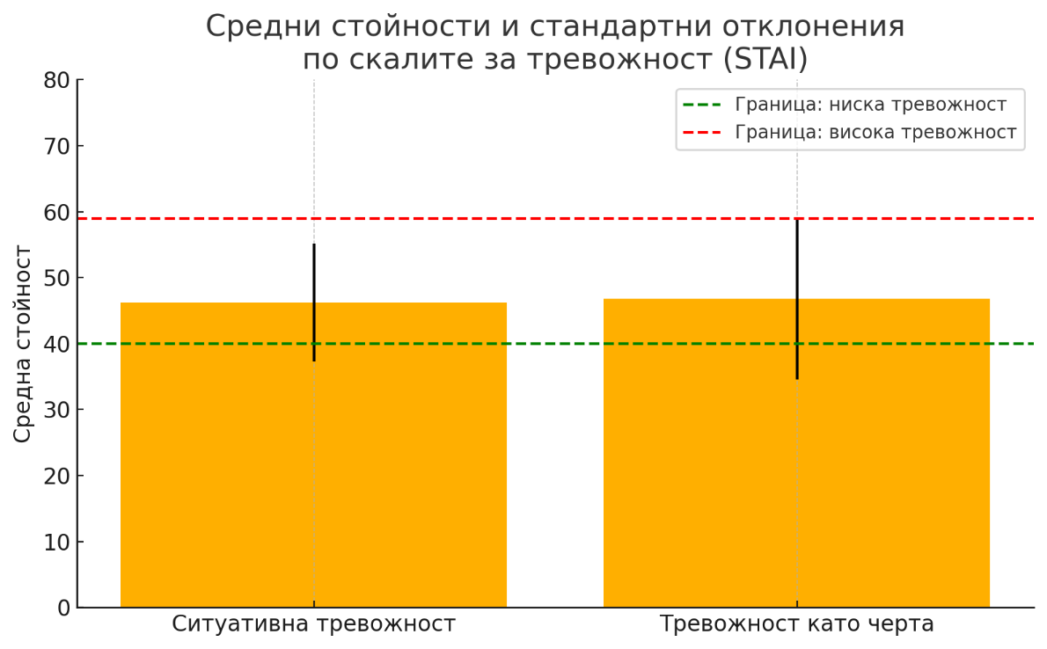
Фигура 1. Средни стойности и стандартни отклонения по скалите за тревожност
Тези резултати попадат в рамките на типичната „средна тревожност“ според нормите за България по STAI, които сочат, че стойности между 40 и 59 се интерпретират като средни, под 40 като ниски и над 60 като високи (Иванов, 1999).
При анализ по пол се установява, че момичетата имат средна стойност 46.80 по скалата за ситуативна тревожност със стандартно отклонение 9.33 и средна стойност 45.65 по скалата за тревожност като черта със стандартно отклонение 13.35. Момчетата показват малко по-ниска ситуативна тревожност със средна стойност 45.31 и стандартно отклонение 8.67, но по-висока тревожност като черта – средна стойност 48.54 и стандартно отклонение 10.46 (Фиг. 2).
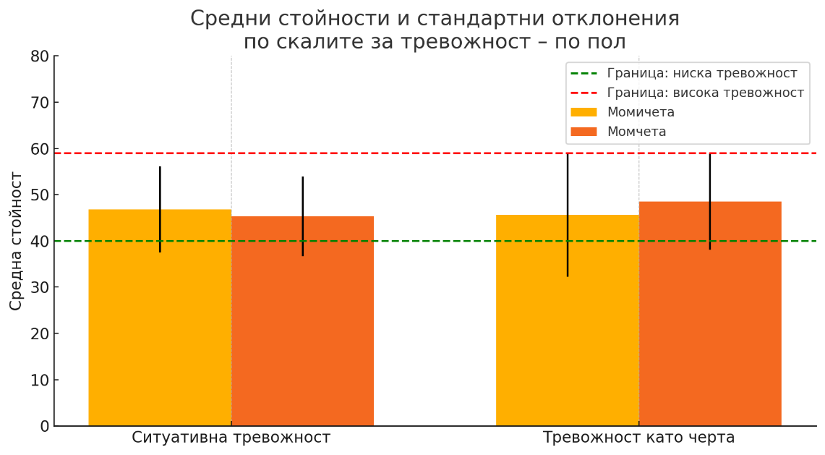
Фигура 2. Средни стойности и стандартни отклонения по скалите за тревожност по пол
Разликите между половете не са големи, но могат да подсказват малко по-силно изразена склонност към стабилна тревожност (като личностна характеристика) сред момчетата в тази конкретна извадка.
Процентното разпределение на изследваните лица според тревожността като моментно състояние показва, че 72.73% попадат в категорията със средна тревожност, 24.24% – с ниска, а едва 3.03% – с висока ситуативна тревожност (Фиг. 3).
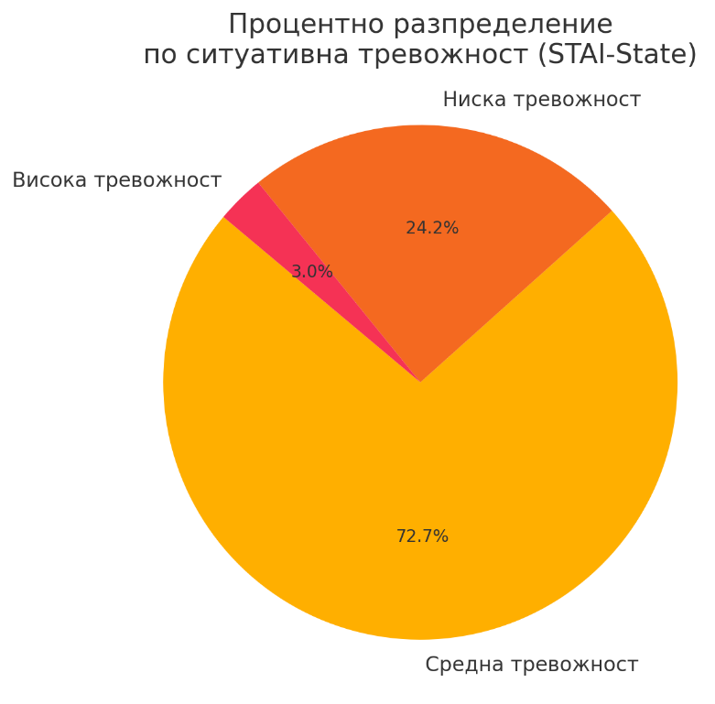
Фигура 3. Процентно разпределение на отговорите на изследваните лица според тревожността като моментно състояние
Това съответства на очакваното разпределение за неклинична извадка, в която повечето хора проявяват умерено напрежение в момента на изследването.
По скалата за тревожност като черта на личността разпределението е малко по-различно. Почти половината от участниците (48.48%) попадат в категорията със средна тревожност, но делът на лицата с висока тревожност е значително по-висок – 21.21%, а с ниска тревожност са 30.30% (Фиг. 4).
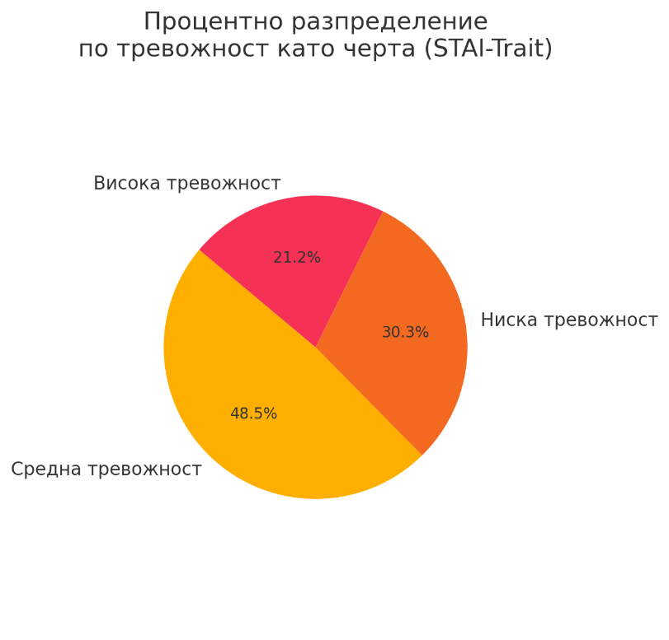
Фигура 4. Процентно разпределение на отговорите на изследваните лица по скалата за тревожност като черта на личността
Това предполага, че стабилната тревожност като личностна характеристика е по-изразена при част от участниците в сравнение със ситуативната тревожност. Възможно е тези лица да са по-чувствителни към стресови ситуации в ежедневието, което ги прави по-уязвими в дългосрочен план.
Данните отразяват една типична картина за извадка без специфични клинични или рискови профили, като лекото преобладаване на висока тревожност като черта заслужава внимание при бъдещо проследяване или прилагане на интервенции, особено ако е свързано с други личностни или емоционални особености.
3.2. Въпросник за родителски практики
Средните стойности по фактори са представени в Табл. 2. и фиг. 5.
Таблица 2. Средни стойности по фактори
Фактор | Средна стойност
Топъл и участващ | 131.65
Обосноваващ и въвеждащ | 122.21
Демократично участващ | 83.9
Добродушен и безгрижен | 118.5
Вербална враждебност | 80.88
Телесни наказания | 74.58
Необосновани, наказателни стратегии | 76.33
Директивни стратегии | 114.62
Липса на последствия | 78.75
Игнориране на лошото поведение | 54.88
Самоувереност | 109.7

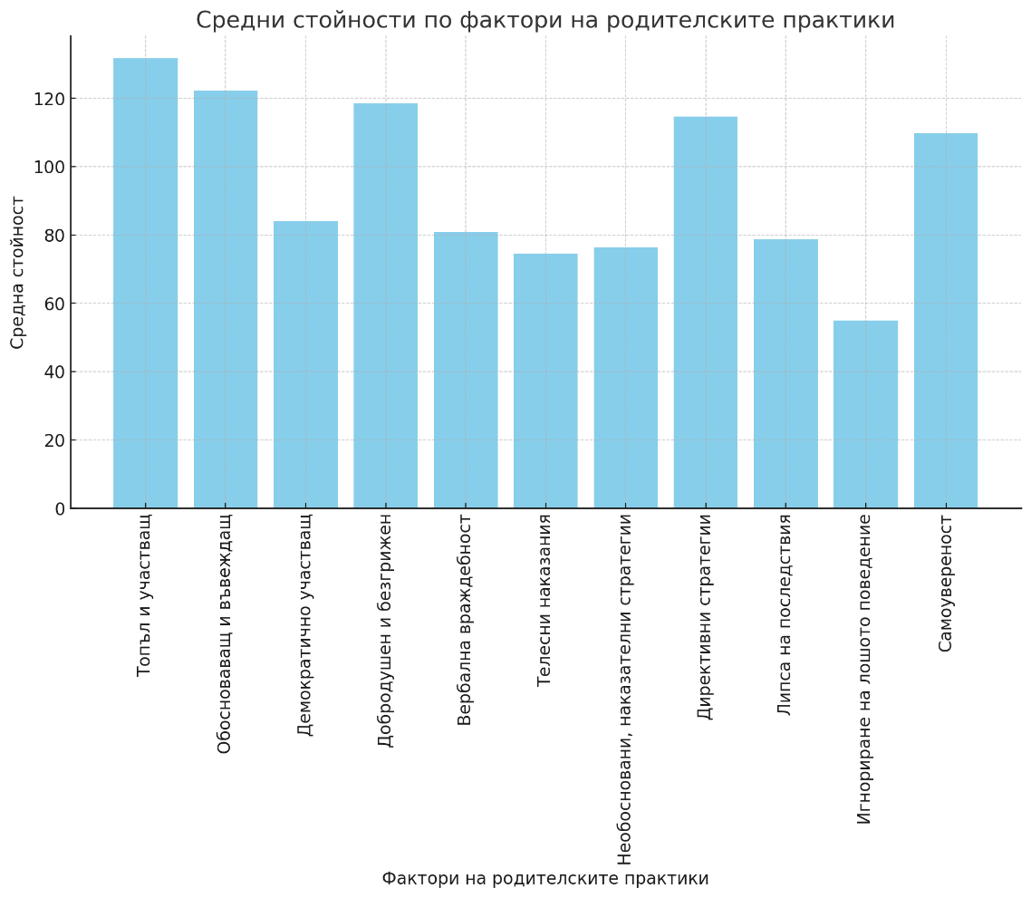
Фигура 5. Средни стойности по фактори
Резултатите от изследването на родителските практики показват, че най-високи средни стойности се наблюдават при фактора „Топъл и участващ“ (131.65), което показва, че повечето родители проявяват загриженост и топлота към своите деца. Високи резултати има и при „Обосноваващ и въвеждащ“ (122.21), което означава, че родителите се стремят да обясняват правилата и последиците от поведението. Факторът „Добродушен и безгрижен“ също има висока стойност (118.5), което подсказва толерантен и спокоен подход. В контраст с това, факторите, свързани с авторитарни стратегии, като „Телесни наказания“ (74.58) и „Необосновани, наказателни стратегии“ (76.33), имат по-ниски средни стойности, което предполага, че физическите наказания и строгите наказателни методи не са широко разпространени. „Директивните стратегии“ (114.62) са сравнително високо оценени, което показва, че някои родители все още използват по-насочващ и контролиращ подход. Най-ниска стойност се наблюдава при „Игнориране на лошото поведение“ (54.88), което може да означава, че повечето родители не пренебрегват дисциплината и реагират на нежеланото поведение. Факторът „Самоувереност“ (109.7) също е с висока стойност, което предполага, че повечето родители имат увереност в своите възпитателни способности. Данните показват, че родителите по-често прилагат авторитетен стил на възпитание, основан на подкрепа, разбиране и насочване, а не на наказания и принуда.
Стандартното отклонение на отговорите е 38.06. Това показва, че има сравнително голяма вариация в резултатите, което предполага, че различните родители прилагат различни възпитателни стратегии в различна степен.
Корелационният коефициент на Пирсън между тревожността и родителските практики е -0.16, което показва слаба отрицателна връзка между двете променливи (Фиг. 6). Това означава, че по-високите оценки за родителски практики са слабо свързани с по-ниски нива на тревожност, но тази зависимост не е силно изразена. P-стойността е 0.34, което показва, че тази корелация не е статистически значима при обичайния праг на значимост (p < 0.05).
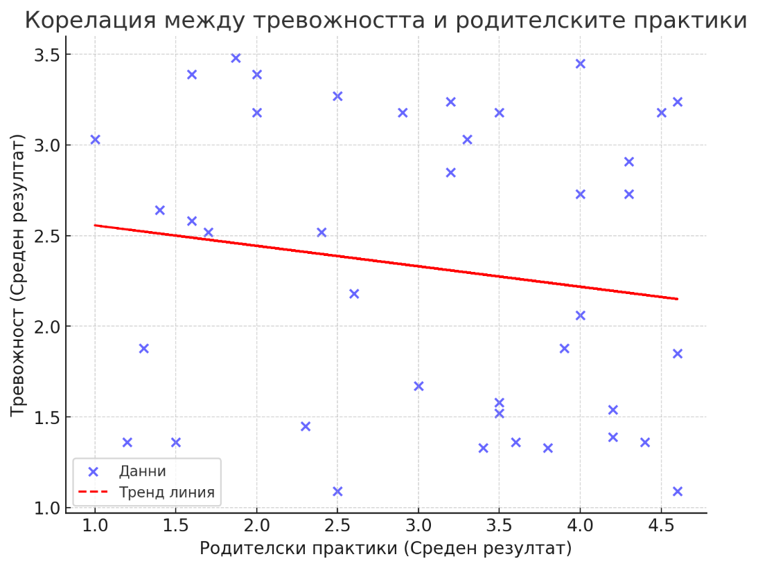
Фигура. 6. Корелация между тревожност и родителски практики
Тези резултати показват, че въз основа на наличните отговори не можем да направим категорично заключение за съществуването на значима връзка между тревожността и родителските практики.
Резултатите от изследването на родителските практики показват, че сред изследваните родители доминира авторитетният стил на възпитание, който се характеризира с топлота, ангажираност и обяснителен подход. Високите средни стойности при факторите „Топъл и участващ“ и „Обосноваващ и въвеждащ“ показват, че повечето родители полагат усилия да разбират нуждите на децата си, да изграждат емоционална близост с тях и да ги възпитават чрез диалог и обяснение на правилата, а не чрез строгост и наказания. Това предполага, че родителите се стремят да изграждат доверителни отношения с децата си и да ги подкрепят в техния емоционален и когнитивен растеж.
Факторът „Демократично участващ“ също има относително високи стойности, което показва, че част от родителите са склонни да включват децата в процеса на вземане на решения, да уважават мнението им и да насърчават независимостта им. Това е показател за балансиран подход, който позволява на децата да развиват самостоятелност, но същевременно да усещат родителска подкрепа. В същото време факторът „Добродушен и безгрижен“ също е силно изразен, което може да означава, че някои родители предпочитат по-толерантен и спокоен начин на възпитание, при който детето има повече свобода.
От друга страна, факторите, свързани с авторитарни практики, като „Телесни наказания“ и „Необосновани, наказателни стратегии“, имат значително по-ниски средни стойности. Това подсказва, че физическите наказания и строгите наказателни методи не са толкова широко разпространени сред изследваните родители. Въпреки това, факторът „Директивни стратегии“ е със сравнително висока стойност, което предполага, че част от родителите все пак използват контролиращ и насочващ подход, като изискват от децата си да спазват определени правила и очаквания.
Интересен извод може да се направи и от ниските стойности при „Игнориране на лошото поведение“. Това показва, че повечето родители не оставят нежеланото поведение без внимание и предприемат мерки за неговото коригиране. В същото време факторът „Самоувереност“ има високи стойности, което предполага, че изследваните родители се чувстват уверени в способностите си да възпитават и насочват децата си.
Обобщено, изследването разкрива, че родителите сред изследваните лица предпочитат възпитателен стил, базиран на разбиране, топлина и рационални обяснения, като избягват крайни форми на контрол и наказания. Същевременно се наблюдава баланс между демократичния подход и умерено директивните стратегии, което предполага гъвкавост в родителските практики в зависимост от конкретните обстоятелства и нуждите на детето.
Резултатите от анализа показват, че между тревожността и родителските практики има слаба отрицателна връзка, но тя не е статистически значима. Това означава, че по-високите оценки за родителските практики са слабо свързани с по-ниски нива на тревожност, но тази зависимост не е достатъчно изразена, за да се счита за надеждна. Стойността на корелационния коефициент (-0.16) и високата p-стойност (0.34) показват, че връзката между тези две променливи може да е случайна и не е достатъчно убедителна, за да се направи категоричен извод. Следователно, въз основа на наличните данни от проведеното изследване не можем да потвърдим, че родителските практики оказват значимо влияние върху нивото на тревожност.

3.3. Резултати от въпросник за самооценка
Средните стойности на отговорите на участниците по всеки айтем от въпросника са представени в Табл. 5 и Фиг. 7.
Таблица 5. Средни стойности на отговорите за всеки айтем в скалата на Розенберг
Изследвано лице | Общ резултат | Категория себеоценка | Категория (по норма)
1 | 25 | Средна | Средна
2 | 26 | Средна | Средна
3 | 26 | Средна | Средна
4 | 24 | Средна | Средна
5 | 25 | Средна | Средна
6 | 25 | Средна | Средна
7 | 26 | Средна | Средна
8 | 25 | Средна | Средна
9 | 27 | Средна | Средна
10 | 26 | Средна | Средна
11 | 25 | Средна | Средна
12 | 26 | Средна | Средна
13 | 24 | Средна | Средна
14 | 24 | Средна | Средна
15 | 24 | Средна | Средна
16 | 25 | Средна | Средна
17 | 25 | Средна | Средна
18 | 25 | Средна | Средна
19 | 25 | Средна | Средна
20 | 26 | Средна | Средна
21 | 26 | Средна | Средна
22 | 26 | Средна | Средна
23 | 25 | Средна | Средна
24 | 26 | Средна | Средна
25 | 26 | Средна | Средна
26 | 25 | Средна | Средна
27 | 24 | Средна | Средна
28 | 25 | Средна | Средна
29 | 25 | Средна | Средна
30 | 26 | Средна | Средна
31 | 26 | Средна | Средна
32 | 24 | Средна | Средна
33 | 25 | Средна | Средна

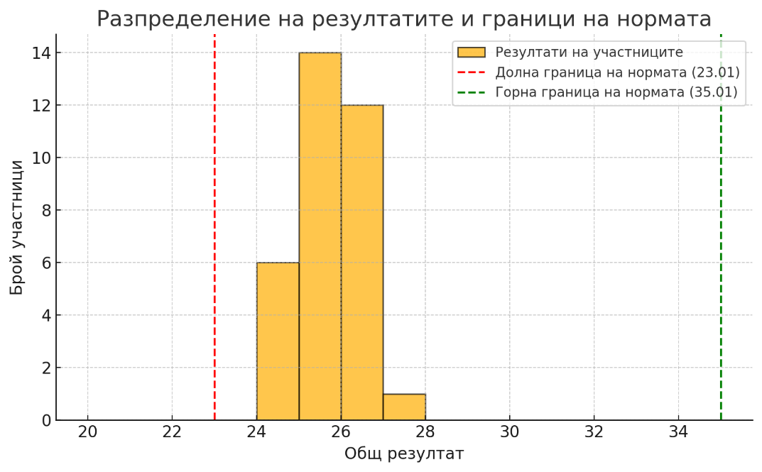
Фигура 7. Средни стойности на отговорите за всеки айтем в скалата на Розенберг
Всичките 33 изследвани участници попадат в категорията „средна“ самооценка според нормативните граници за юноши на възраст 14–18 години, където средната стойност е 29.01, а стандартното отклонение – 6.00 (Иванов, 1999, с. 8) Общите резултати на участниците варират в интервала между 22 и 33 точки, като средната стойност за групата е приблизително 26.73, а стандартното отклонение е около 2.70. Това означава, че всички участници се намират в рамките на нормалния диапазон (между 23.01 и 35.01 точки), като нито един не попада в зоните на ниска или висока самооценка според стандартизираните данни.
Средната стойност на общия резултат по скалата на Розенберг за момчетата е 25.18 със стандартно отклонение 0.88, а за момичетата – 25.31 със стандартно отклонение 0.70. Разликата между средните стойности е минимална, което предполага сходни нива на самооценка между двата пола в рамките на тази извадка (Фиг.7). Сравнително ниските стойности на стандартните отклонения показват, че индивидуалните резултати са близки до средната стойност за съответната група, което говори за хомогенност в оценките за себе си както при момчетата, така и при момичетата.
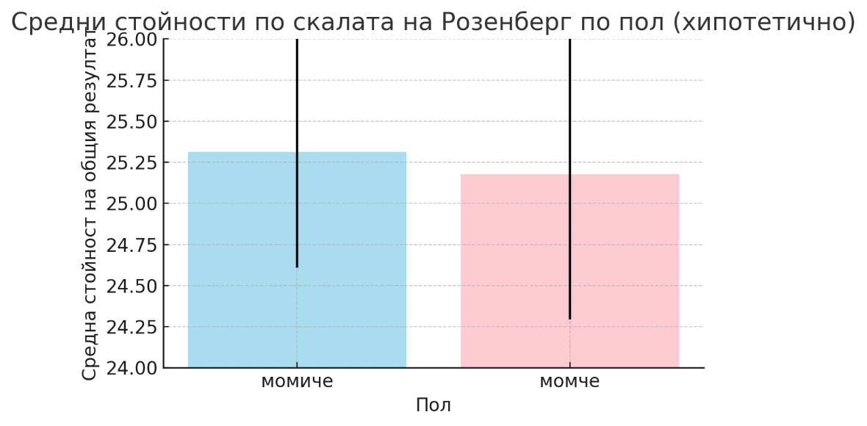
Фигура 7. Средни стойности по пол
Налице е слаба отрицателна корелация между себеоценката и моментната тревожност (r ≈ –0.22), което предполага, че участниците с по-високи резултати по скалата на Розенберг изпитват по-ниски нива на тревожност в конкретния момент. Това може да се интерпретира като склонност на хората с положителна самооценка да запазват по-голям емоционален баланс в краткосрочен план. От друга страна, между себеоценката и тревожността като устойчива характеристика практически не се наблюдава зависимост (r ≈ 0.01), което означава, че дългосрочното усещане за тревожност не е свързано със степента на самооценка в тази извадка (Фиг. 8).
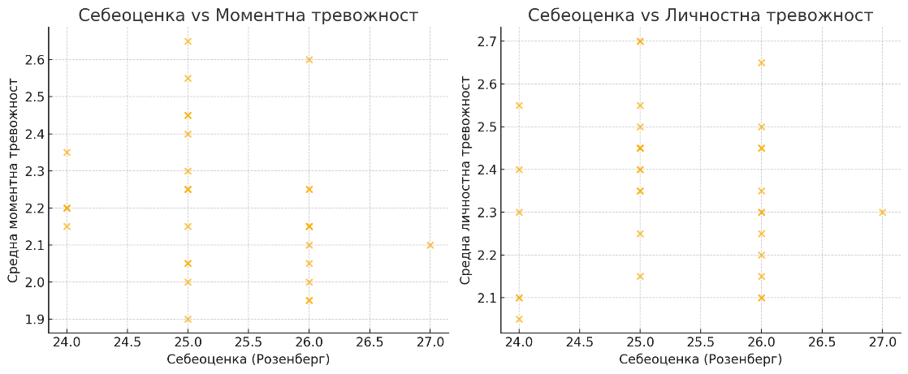
Фигура 8. Корелация между самооценка и тревожност
Корелацията между самооценката и родителските практики е 0.54, което показва умерено положителна връзка между двете променливи (Фиг.9).
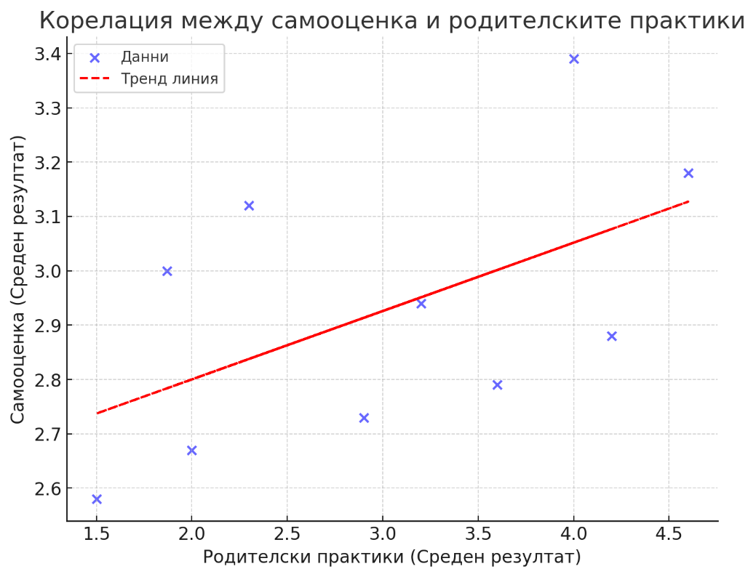
Фигура 9. Корелация между самооценката и родителските практики
Този резултат означава, че по-добрите родителски практики могат да бъдат свързани с по-висока самооценка на респондентите. Въпреки това, p-стойността е 0.11, което означава, че тази връзка не е статистически значима при стандартния праг на значимост (p < 0.05). Това предполага, че макар да има тенденция родителските практики да оказват влияние върху самооценката, резултатите не са достатъчно силни, за да се направи категорично заключение въз основа на наличните данни.
3.4. Изводи и обобщения
Анализът на резултатите от проведеното емпирично изследване позволява да се формулират няколко основни аналитични извода, които в различна степен потвърждават или отхвърлят изследователските хипотези. Целта на изследването беше да се проследи връзката между родителските стилове, тревожността и самооценката при юноши, като се предполага, че позитивните родителски практики се свързват с по-висока самооценка и по-ниска тревожност, а тревожността от своя страна има медиаторна роля в тази връзка.
Първата проверена хипотеза гласи, че съществува отрицателна връзка между тревожността и самооценката при юношите – т.е. по-висока тревожност е свързана с по-ниска самооценка. Резултатите показват слаба отрицателна корелация между самооценката и моментната тревожност (r ≈ –0.22), което предполага, че участниците с по-високи резултати по скалата на Розенберг имат по-ниски нива на тревожност в конкретния момент. Този извод е логически консистентен с теоретичната основа, според която позитивната самооценка служи като защитен фактор срещу ситуативен стрес. Следователно, хипотезата се потвърждава частично – има връзка между двете променливи, макар тя да не е силна. Важно е обаче да се отбележи, че между самооценката и устойчивата (трейд) тревожност практически не се наблюдава зависимост (r ≈ 0.01). Това показва, че дългосрочните, стабилни нива на тревожност не са пряко обвързани със самооценката в рамките на тази извадка. Следователно, хипотезата се потвърждава само по отношение на моментната тревожност, но не и на устойчивата.
Втората хипотеза предполага, че съществува положителна връзка между възприеманите родителски практики и самооценката – т.е. по-подкрепящите и ефективни родителски стилове допринасят за по-висока самооценка при юношите. Изследването открива умерено положителна корелация между тези две променливи (r ≈ 0.54), което говори за тенденция по-добрите родителски практики да бъдат асоциирани с по-високи нива на самооценка. Въпреки това, p-стойността от 0.11 означава, че тази зависимост не е статистически значима при стандартния праг на значимост (p < 0.05). Това не позволява категорично потвърждение на хипотезата, въпреки че посоката и силата на връзката са логично обосновани и в съответствие с теоретичната рамка. Може да се говори за индикация в подкрепа на хипотезата, но при тази извадка резултатът не е достатъчно сигурен. Вероятно при по-голяма или по-разнообразна извадка връзката би могла да достигне статистическа значимост.
Третата хипотеза предполага, че тревожността играе медиаторна роля във връзката между родителските практики и самооценката, т.е. влиянието на родителските стилове върху самооценката се осъществява частично чрез тяхното въздействие върху тревожността. Наличните резултати не подкрепят ясно тази хипотеза. Липсата на значима връзка между родителските практики и тревожността, както и слабата зависимост между тревожността и самооценката, не позволяват изграждането на надежден медиаторен модел. Може да се заключи, че тревожността не функционира като посредник в тази връзка в рамките на изследваната извадка. Това насочва към възможността друг фактор да изпълнява такава роля или че ефектът на родителските практики върху самооценката може да бъде по-директен, отколкото опосредстван.
Накрая, макар че данните от изследването не осигуряват статистически значими зависимости за всички връзки, посоките на корелациите съответстват на предварително формулираните хипотези и на съществуващи психологически теории. Това предполага, че изследователската логика е правилна, но ограниченията на извадката – нейният размер и евентуалната хомогенност – могат да бъдат причината за липсата на силни резултати. За по-достоверни заключения е необходимо бъдещо изследване с по-голяма и представителна извадка, както и прилагане на по-сложни статистически методи като регресионен и медиаторен анализ. Това ще позволи да се направи по-прецизна оценка на взаимодействията между родителските стилове, тревожността и самооценката при юношите.

ЗАКЛЮЧЕНИЕ
В заключение, настоящото изследване потвърждава значимостта на темата за влиянието на родителските практики върху емоционалното функциониране и самооценката на юношите, макар резултатите да сочат по-скоро към наличието на тенденции, отколкото към категорични зависимости. Основната цел на изследването беше да се проучи връзката между родителския стил, тревожността и самооценката в юношеството, както и възможната медиаторна роля на тревожността в тази връзка.
Резултатите показват, че юношите с по-висока самооценка проявяват по-ниски нива на моментна тревожност, което е в съответствие с теоретичните модели, предполагащи защитната функция на положителната себеоценка при справяне със стресови ситуации. Това предполага, че вътрешната представа за собствената стойност е ключов ресурс за краткосрочна емоционална стабилност. От друга страна, не беше установена връзка между самооценката и устойчивата тревожност, което показва, че дългосрочните тревожни нагласи не зависят пряко от самооценката и вероятно са обусловени от други фактори – темпераментни, генетични или ранни житейски преживявания.
Връзката между възприеманите родителски практики и самооценката се оказа умерена и положителна, което предполага, че прилагането на подкрепящи, последователни и ненасилствени родителски подходи благоприятства формирането на позитивна самооценка при юношите. Макар статистическата значимост на тази връзка да не беше потвърдена, резултатите все пак подчертават тенденция, която съвпада с широко приети психологически модели за родителското влияние върху развитието на личността в юношеството. Следователно, възможността родителските практики да оказват пряко въздействие върху самооценката не може да бъде изключена и заслужава по-задълбочено изследване.
По отношение на предположението, че тревожността изпълнява медиаторна роля между родителските практики и самооценката, настоящото изследване не предоставя достатъчно емпирични доказателства в подкрепа на този модел. Отсъствието на значими корелации между родителските практики и тревожността, както и слабото взаимодействие между тревожността и самооценката, не позволяват изграждането на последователен медиаторен механизъм. Това означава, че в рамките на настоящата извадка тревожността не функционира като посредник, а по-скоро като самостоятелен фактор, с ограничено обяснително значение по отношение на самооценката.
Обобщено, направените изводи сочат към необходимостта от по-мащабни и методологично разширени изследвания, които да потвърдят наблюдаваните тенденции и да разкрият по-задълбочено естеството на връзките между изследваните променливи. Настоящата работа допринася за разбирането на динамиката между родителския стил, емоционалната регулация и формирането на Аз-образа в юношеството, но същевременно откроява важността от критично отношение към резултатите при наличие на ограничена статистическа значимост. Тези наблюдения имат не само теоретично, но и практическо значение, особено при разработването на програми за подкрепа на родителството и психичното здраве на подрастващите.

ЦИТИРАНА ЛИТЕРАТУРА

Байчинска, К., М. Бакрачева, С. Савова. Статуси на психосоциална и национална идентичност, ценности и психично благополучие в юношеска възраст. https://shtastie.com/wp-content/uploads/2022/02/idadol.pdf
Ганева, З, (2016), Емпатията – перспективи пред възпитанието и образованието на децата от начална училищна възраст, // Новата идея в образованието. Том 2 Б., с. 293-301
Деларош, П. (2009). Трябва ли да се отстъпва пред юношите? София: издателство „Изток-Запад“.
Иванов, И. П. (1999). Методики за изследване на функционалните състояния (Серия „Избрани методи за психологическа и педагогическа диагностика“, № 1). Шумен.
Колчева, Н. Джалев, Л. (2017). Родителското приемане-отхвърляне през погледа на децата и на техните родители. //Предизвикателства и перспективи пред съвременната психология// София, УИ „Св. Климент Охридски“.
Лазарова, П. (2020). Психология на развитието. Възрастова психология. Шумен: Университетско издателство „Епископ Константин Преславски:
Маджаров, Г. (2001) Развитие на психиката в начална училищна възраст. // Начално образование, 4, с. 43–51.
Панайотов, Димитър. (2001). Психология на бизнеса. София, НБУ.
Папазова, Е. (2013). Личностни характеристики и социални проблеми в юношеството. MIV Consult Ltd. ISBN: 978-954-2987-03-1. https://www.researchgate.net/publication/282199810_LICNOSTNI_HARAKTERISTIKI_I_SOCIALNI_PROBLEMI_V_UNOSESTVOTO_PERSONALITY_CHARACTERISTICS_AND_SOCIAL_PROBLEMS_IN_ADOLESCENCE
Папазова, Е. Гарванова, М. (2017). Родителски стилове, полово-ролеви ориентации и романтични убеждения и опит при българските студенти във възникваща зрялост (18-29 години). Психологични изследвания, книжка 3,
Силгиджиян, Х. (1978). Личността на юношата. София: Наука и изкуство.
Тоткова, З. (2012). Теория за родителския стил в психология на развитието. // Psychological Research// [онлайн] https://www.researchgate.net/publication/312320533_Teoria_za_roditelskia_stil_v_psihologia_na_razvitieto
Abbott, G. S., & Treboux, D. (2001). Early Adolescence. Elsevier EBooks, 15537–15540. https://doi.org/10.1016/b0-08-043076-7/01681-8
American Psychological Association. (2018). APA Dictionary of Psychology: Adolescence . Dictionary.apa.org. https://dictionary.apa.org/adolescence
Anderson, T. L., Valiauga, R., Tallo, C., Hong, C. B., Manoranjithan, S., Domingo, C., Paudel, M., Untaroiu, A., Barr, S., & Goldhaber, K. (2024). Contributing Factors to the Rise in Adolescent Anxiety and Associated Mental Health Disorders: A Narrative Review of Current Literature. Journal of Child and Adolescent Psychiatric Nursing, 38(1). https://doi.org/10.1111/jcap.70009
Aremu, T. A., John-Akinola, Y. O., & Desmennu, A. T. (2019). Relationship Between Parenting Styles and Adolescents’ Self-Esteem. International Quarterly of Community Health Education, 39(2), 91–99. https://doi.org/10.1177/0272684x18811023
Backes, E. P., & Bonnie, R. J. (2019, May 16). Adolescent development. National Library of Medicine. https://www.ncbi.nlm.nih.gov/books/NBK545476/
Barlow, D. H. (2002). Anxiety and its disorders: The nature and treatment of anxiety and panic (2nd ed.). New York: Guilford Press. Достъпно на https://www.guilford.com/excerpts/barlow2_old_ch1.pdf?t=1
Bartle, S. E., Anderson, S. A., & Sabatelli, R. M. (1989). A Model of Parenting Style, Adolescent Individuation and Adolescent Self-Esteem. Journal of Adolescent Research, 4(3), 283–298. https://doi.org/10.1177/074355488943003
Baumrind, Diana (1966). "Effects of Authoritative Parental Control on Child Behavior". Child Development. 37 (4): 887–907. doi:10.2307/1126611
Blum, R. W., Astone, N. M., Decker, M. R., & Mouli, V. C. (2014). A conceptual framework for early adolescence: a platform for research. International Journal of Adolescent Medicine and Health, 26(3), 321–331. https://doi.org/10.1515/ijamh-2013-0327
Byrne, B.M. (1996). Measuring Self-concept across the life span: issues and instrumentations. American Psychological Association, Washington, D.C. https://www.semanticscholar.org/paper/Measuring-Self-Concept-Across-the-Life-Span%3A-Issues-Byrne/bc6ccbcfcd1247a086cbd1450a54bba9d8f6bda7
Campbell, J. D., Chew, B., & Scratchley, L. S. (1991). Cognitive and emotional reactions to daily events: the effects of self-esteem and self complexity. Journal of Personality, 59, 473-505. Достъпно на https://pubmed.ncbi.nlm.nih.gov/1960640/
Cast, A.D. and Burke, P.J. (2002). A Theory of Self-Esteem. Social Forces, 80(3), pp.1041–1068. doi:https://doi.org/10.1353/sof.2002.0003.s_Reared_Apart_and_Together
Chang, L., Mcbride-Chang, C., Stewart, S. M., & Au, E. (2003). Life satisfaction, self-concept, and family relations in Chinese adolescents and children. International Journal of Behavioral Development, 27(2), 182–189. https://doi.org/10.1080/01650250244000182
Chin, Y. S., & Woon, F. C. (2018). Parental influences on self-esteem of early adolescents: a multiracial sample from Selangor, Malaysia - Universiti Putra Malaysia Institutional Repository. Upm.edu.my. http://psasir.upm.edu.my/id/eprint/75200/1/Parental%20influences%20on%20self-esteem%20of%20early%20adolescents%20a%20multiracial%20sample%20from%20Selangor%2C%20Malaysia.pdf
Curtis, A. (2015). Defining adolescence. Journal of Adolescent and Family Health, 7(2), 1. https://scholar.utc.edu/cgi/viewcontent.cgi?article=1035&context=jafh
Diener, E., & Fujita, F. (1995). Resources, personal strivings, and subjective well-being: A nomothetic and idiographic approach. Journal of Personality and Social Psychology, 68(5), 926–935. Достъпно на https://psycnet.apa.org/record/1995-33026-001
Epstein, S. (1973). The self-concept revisited or a theory of a theory. American Psychologist 28:405-416. https://pubmed.ncbi.nlm.nih.gov/4703058/
Gecas, V. (1982). The Self-Concept. Annual Review of Sociology, 8, 1-33. https://www.annualreviews.org/content/journals/10.1146/annurev.so.08.080182.000245
Gilligan, C. (1982). In a Different Voice: Psychological Theory and Women’s Development. London, England. https://www.researchgate.net/publication/275714106_In_A_Different_Voice_Psychological_Theory_and_Women's_Development
Grant, D. (2013). Anxiety in Adolescence. Handbook of Adolescent Health Psychology, 507–519. https://doi.org/10.1007/978-1-4614-6633-8_32
Griffin, J. B. (2015). Interpersonal Relationships. Nih.gov; Butterworths. https://www.ncbi.nlm.nih.gov/books/NBK314/
Hattie, J. (1992). Self-concept. Hillsdale, NJ, Erlbaum. https://books.google.bg/books/about/Self_Concept.html?id=Vh0BAwAAQBAJ&redir_esc=y
Heinonen, K., Räikkönen, K., & Keltikangas-Järvinen, L. (2018). Self-esteem in early and late adolescence predicts dispositional optimism-pessimism in adulthood: a 21-year longitudinal study. Personality and Individual Differences, 39, 511-521. Достъпно на https://www.researchgate.net/publication/222369752_Self-esteem_in_early_and_late_adolescence_predicts_dispositional_optimism-pessimism_in_adulthood_A_21-year_longitudinal_study
Hesari, N. K. Z., & Hejazi, E. (2011). The Mediating Role of Self Esteem in the Relationship Between the Authoritative Parenting Style and Aggression. Procedia - Social and Behavioral Sciences, 30, 1724–1730. https://doi.org/10.1016/j.sbspro.2011.10.333
Hofmann, S. G., Anu Asnaani, M. A., & Hinton, D. E. (2010). Cultural aspects in social anxiety and social anxiety disorder. Depression and anxiety, 27(12), 1117–1127. Достъпно на https://pubmed.ncbi.nlm.nih.gov/21132847/
Jaworska, N., & MacQueen, G. (2015). Adolescence as a Unique Developmental Period. Journal of Psychiatry & Neuroscience, 40(6), 386–386. https://doi.org/10.1503/jpn.150268
Jinan, N., Mohmed Yusof, N. A. M., Vellasamy, V., Ahmad, A., Bin Abdul Rahman, M. N., & Motevalli, S. (2022). Review of Parenting Styles and Their Impact on The Adolescents’ Self-Esteem. International Journal of Academic Research in Progressive Education and Development, 11(2). https://doi.org/10.6007/ijarped/v11-i2/12202
Judge, T. A., Erez, A., Bono, J. E., & Thoresen, C. J. (2002). Are measures of self-esteem, neuroticism, locus of control, and generalized self-efficacy indicators of a common core construct? Journal of Personality and Social Psychology, 83(3), 693–710. https://doi.org/10.1037/0022-3514.83.3.693
Kaczkurkin AN, Foa EB. (2015). Cognitive-behavioral therapy for anxiety disorders: an update on the empirical evidence. Dialogues Clin Neurosci. (3):337-46. Достъпно на https://www.ncbi.nlm.nih.gov/pmc/articles/PMC4610618/
Kuppens, S. Ceulemans, E. (2018). Parenting Styles: A Closer Look at a Well-Known Concept. [онлайн] https://www.ncbi.nlm.nih.gov/pmc/articles/PMC6323136/
Lempers, J. D., & Clark-Lempers, D. S. (1992). Young, middle, and late adolescents’ comparisons of the functional importance of five significant relationships. Journal of Youth and Adolescence, 21(1), 53–96. https://doi.org/10.1007/bf01536983
Lerner, R. M., Lerner, J. V., Almerigi, J. B., & C. Theokas. (2006). Dynamics of individual-context relations in human development: A developmental systems perspective. ResearchGate, 1, 23–43. https://www.researchgate.net/publication/298436073_Dynamics_of_individual-context_relations_in_human_development_A_developmental_systems_perspective
Lyubomirsky. S., Tkach, C., & Dimatteo, M. R. (2016). What are the differences between happiness and self-esteem? Social Indicators Research, 78, 363-404. Достъпно на https://pdfs.semanticscholar.org/0ef9/42afa2080d60b026c9b445f50b57b2157e9b.pdf
Maccoby, E. E., & Martin, J. A. (1983). Socialization in the context of the family: Parent-child interaction. In P. H. Mussen (Series Ed.) & E. M. Hetheringtono(Vol. Ed.), Handbook of Child Psychology: Vol. IV. Socialization, Personality and Social Development (4th Ed., pp. 1-101). New York: Wilepy. https://www.scienceopen.com/book?vid=480aba1c-b694-4d5c-b00c-63bb6766b138
Malbi, R. S., & Reasoner, R. W. (2000). Self-Esteem, Enhancing. Kuala Lumpur: Self-Esteem Seminars Sdn. Bhd. Достъпно на https://www.researchgate.net/publication/254896618_Self_Esteem_Gender_and_Academic_Achievement_of_Undergraduate_Students‘
Martin EI, Ressler KJ, Binder E, Nemeroff CB. (2009). The neurobiology of anxiety disorders: brain imaging, genetics, and psychoneuroendocrinology. Psychiatr Clin North Am. (3):549-575. Достъпно на https://www.ncbi.nlm.nih.gov/pmc/articles/PMC3684250/
Mash, Eric & Wolfe, David. (2010). Abnormal Child Psychology Достъпно на https://www.researchgate.net/publication/259982066_Abnormal_Child_Psychology
Mead, G.H. (1934). Mind, Self, and Society. Chicago: University of Chicago Press. https://press.uchicago.edu/ucp/books/book/chicago/M/bo20099389.html
Mmari, K. (2023, July). The global early adolescent study: the interventions | Align Platform. Align Platform. https://www.alignplatform.org/resources/global-early-adolescent-study-interventions
Morin, A. (2012). Vygotsky’s Theory - an overview | ScienceDirect Topics. Sciencedirect.com. https://www.sciencedirect.com/topics/psychology/vygotskys-theory
Paquette, D., & Ryan, J. (2001). Bronfenbrenner’s Ecological Systems Theory. https://dropoutprevention.org/wp-content/uploads/2015/07/paquetteryanwebquest_20091110.pdf
Parry, M. (2006). G. Stanley Hall: Psychologist and Early Gerontologist. American Journal of Public Health, 96(7), 1161. https://doi.org/10.2105/AJPH.2006.090647
Perica, M. I., Calabro, F. J., Larsen, B., Foran, W., Yushmanov, V. E., Hetherington, H., Tervo-Clemmens, B., Moon, C.-H., & Luna, B. (2022). Changes in prefrontal GABA and glutamate through adolescence supports excitation/inhibition balance. https://doi.org/10.1101/2022.04.25.489387
Perspectives and Treatment for Anxiety Disorders. Abnormal Psychology. Достъпно на https://courses.lumenlearning.com/wm-abnormalpsych/chapter/perspectives-on-anxiety-disorders/#:~:text=According%20to%20the%20humanistic%20perspective,not%20be%20so%20self%2Djudgemental.
Piaget, J. (1952). The Origins of Intelligence in Childhood. Translated by Margaret Cook. New York: International Universities Press. https://local.psy.miami.edu/faculty/dmessinger/c_c/rsrcs/rdgs/cognitive/Piaget_Origins_NewMeans.pdf
Pruette, L. (1927). Masters of Social Science: G. Stanley Hall. Social Forces, 5(4), 549. https://doi.org/10.2307/3004619
Rosenberg, M. (1965). Rosenberg self-esteem survey. Society and adolescent self-image, Princeton, NJ: Princeton University Press, Достъпно на http://garfield.library.upenn.edu/classics1989/A1989T474800001.pdf
Salmela-Aro, K. (2011). Stages of Adolescence. Encyclopedia of Adolescence, 360–368. https://doi.org/10.1016/b978-0-12-373951-3.00043-0
Scheper-Hughes, N. (1984). The Margaret Mead Controversy: Culture, Biology and Anthropological Inquiry. Human Organization, 43(1), 85–93. https://doi.org/10.17730/humo.43.1.362253166r6173m4
Self-Esteem - an overview . (2022). Www.sciencedirect.com. https://www.sciencedirect.com/topics/psychology/self-esteem
Sharma, G., & Pandey, N. (2015). Parenting Styles and Its Effect on Self-Esteem of Adolescents. International Journal of Indian Psychology, 3(1). https://doi.org/10.25215/0301.114
Shavelson, R.J. & R. Bolus (1982). Self-concept: the interplay of theory and methods. Journal of Educational Psychology, 74, 3-17. https://www.researchgate.net/publication/232599317_Self_concept_The_interplay_of_theory_and_methods
Social Information Processing Theory - an overview | ScienceDirect Topics. (2019). Sciencedirect.com. https://www.sciencedirect.com/topics/psychology/social-information-processing-theory
Spielberger, C. D. (1983). Manual for the State-Trait Anxiety Inventory (Form Y1 – Y2). ResearchGate. https://www.researchgate.net/publication/235361542_Manual_for_the_State-Trait_Anxiety_Inventory_Form_Y1_-_Y2
Steffenhagen, R.A. & J.D. Burns (1987). The Social Dynamics of Self-esteem: Theory to Therapy. New York, Praeger. https://books.google.com/books/about/The_Social_Dynamics_of_Self_Esteem.html?id=0-JrAAAAMAAJ
Steinberg, L., Icenogle, G., Shulman, E. P., Breiner, K., Chein, J., Bacchini, D., Chang, L., Chaudhary, N., Giunta, L. D., Dodge, K. A., Fanti, K. A., Lansford, J. E., Malone, P. S., Oburu, P., Pastorelli, C., Skinner, A. T., Sorbring, E., Tapanya, S., Tirado, L. M. U., & Alampay, L. P. (2017). Around the world, adolescence is a time of heightened sensation seeking and immature self-regulation. Developmental Science, 21(2), e12532. https://doi.org/10.1111/desc.12532
Tafarodi‚ R. W.‚ & Swann‚ W. B. Jr.‚ (1995). Self-liking and self-competence as dimensions of global self-esteem: Initial validation of a measure. Journal of Personality Assessment‚ 65‚ 322–342. Достъпно на https://pubmed.ncbi.nlm.nih.gov/8656329/
Traylor, J., Overstreet, L., & Lang, D. (2022). Psychodynamic Theory: Freud. Iastate.pressbooks.pub, 1(1). https://iastate.pressbooks.pub/individualfamilydevelopment/chapter/freuds-psychodynamic-theory/
Walinga, J. (2017). Psychodynamic Psychology. Достъпно на https://opentextbc.ca/introductiontopsychology/chapter/2-2-psychodynamic-and-behavioural-psychology/
Wigfield, A., Byrnes, J. P., & Eccles, J. S. (2006). Development During Early and Middle Adolescence. ResearchGate; unknown. https://www.researchgate.net/publication/232580452_Development_During_Early_and_Middle_Adolescence
World Health Organization. (2023). Adolescent health. World Health Organization. https://www.who.int/health-topics/adolescent-health

ПРИЛОЖЕНИЯ
ПРИЛОЖЕНИЕ 1

БАН-ЦЛП
ВЪПРОСНИК ЗА ОЦЕНКА НА ТРЕВОЖНОСТТА STAI -Y-1
S = _____
T = _____

Име: ______________________________________________________ Дата: _________ г.
___________________________________________________________ Възраст: ______ г.

Инструкция: По-долу са дадени някои изрази, които хората използват, когато описват себе си и своите състояния. След като прочетете всеки израз, отбележете със знака “Х” тази цифра отдясно, която НАЙ-ТОЧНО отбелязва как Вие се чувствате СЕГА, В ТОЗИ МОМЕНТ.
Тук няма верни и неверни отговори. Отговаряйте, колкото може по-бързо. Припомняйте си КАКВА СТЕПЕН означава всяка цифра.

КАК СЕ ЧУВСТВАМ СЕГА? Съвсем В известна В значи- Напълно
не степен телна
степен

- Спокоен съм .................................... 1 2 3 4

- Чувствам се сигурен ....................... 1 2 3 4

- Напрегнат съм ................................ 1 2 3 4

- Нервите ми са изопнати ................ 1 2 3 4

- Чувствам се леко, непринудено .... 1 2 3 4

- Чувствам се разстроен, объркан ... 1 2 3 4

- Безпокоя се за възможни беди ..... 1 2 3 4

- Чувствам се удовлетворен ........... 1 2 3 4

- Уплашен съм ................................ 1 2 3 4

- Чувствам се удобно .................... 1 2 3 4

- Чувствам увереност в себе си ... 1 2 3 4

- Нервен съм .................................. 1 2 3 4

- Треперя от нерви ........................ 1 2 3 4

- Чувствам нерешителност ......... 1 2 3 4

- Чувствам се приятно отпуснат .. 1 2 3 4

- Изпитвам задоволство ................. 1 2 3 4

- Притеснен съм ............................... 1 2 3 4

- Смутен съм ..................................... 1 2 3 4

- Чувствам се стабилен .................... 1 2 3 4

- Чувствам се свободно, нямам
проблеми ......................................... 1 2 3 4

ВЪПРОСНИК ЗА САМООЦЕНКА STAI -Y-2

Име: _______________________________________________________ Дата: _________ г.

Инструкция: По-долу са дадени някои изрази, които хората използват, когато описват себе си. След като прочетете всеко твърдение, отбележете със знака “Х” тази цифра отдясно, която НАЙ-ТОЧНО отбелязва как Вие ИЗОБЩО СЕ ЧУВСТВАТЕ, а не в този момент.
Тук няма верни и неверни отговори. Отговаряйте, колкото може по-бързо. Припомняйте си КАКВА СТЕПЕН означава всяка цифра.

КАК СЕ ЧУВСТВАМ ИЗОБЩО? Съвсем В известна В значи- Напълно
не степен телна
степен

- Приятно ми е, чувствам
благоразположение............................ 1 2 3 4

- Чувствам се нервен и неспокоен ...... 1 2 3 4

- Доволен съм от себе си ...................... 1 2 3 4

- Иска ми се да съм така щастлив като
другите ................................................. 1 2 3 4

- Чувствам се като човек, който е
претърпял неуспех .............................. 1 2 3 4

- Чувствам се отпочинал ...................... 1 2 3 4

- Аз съм спокоен, съсредоточен,
хладнокръвен ....................................... 1 2 3 4

- Имам чувството, че трудностите се
натрупват и не мога да ги преодолея ... 1 2 3 4

- Твърде много се безпокоя за нещо,
което всъщност няма значение ............ 1 2 3 4

- Щастлив съм .......................................... 1 2 3 4

- Имам обезпокояващи мисли ................ 1 2 3 4

- Липсва ми увереност в себе си ............ 1 2 3 4

- Чувствам се сигурен .............................. 1 2 3 4

- Лесно вземам решения .......................... 1 2 3 4

- Чувствам, че не пасвам на това,
което ме обкръжава ............................... 1 2 3 4

- Изпитвам задоволство .......................... 1 2 3 4

- Тормозят ме някои неща, които
всъщност са маловажни ..................... 1 2 3 4

- Преживявам разочарованията толкова
навътре, че не мога да се освободя от тях 1 2 3 4

- Аз съм стабилен човек ........................ 1 2 3 4

- Напрягам се и се обърквам, когато се
замисля за настоящите си задачи .......... 1 2 3 4

ПРИЛОЖЕНИЕ 2
Въпросник за родителски практики

Отговорите се дават, като родителят отбелязва според него той и съпруга/съпругата какво поведение има с детето.

Той Вие
_ _ 1. Той/Аз насърчаваме детето си да говори за своите проблеми
_ _ 2. Той/Аз направляваме нашето дете чрез наказание повече от нужното
_ _ 3. Той/Аз знаем имената на приятелите на нашето дете
_ _ 4. Той/Аз откриваме, че е трудно да дисциплинираме нашето дете
_ _ 5. Той/Аз даваме награда, когато детето ни е било добро
_ _ 6. Той/Аз пошляпваме детето си, когато е непослушно
_ _ 7. Той/Аз се забавляваме и играем с нашето дете
_ _ 8. Той/Аз се въздържаме от мъмрене и/или критика, дори когато детето ни се държи в разрез със желаното от нас
_ _ 9. Той/Аз показваме съчувствие, когато нашето дете е наранено или разочаровано
_ _ 10. Той/Аз наказваме чрез отнемане привилегиите на детето с малко или никакви обяснения
_ _ 11. Той /Аз глезим нашето дете
_ _ 12. Той /Аз осигуряваме комфорт и разбиране, когато детето ни е разстроено
_ _ 13. Той /Аз крещим или викаме, когато детето ни се държи зле
_ _ 14. Той/Аз се отнасяме толерантно и спокойно към детето си
_ _ 15. Той/Аз разрешаваме на нашето дете да дразни/да досажда на другите
_ _ 16. Той/Аз казваме на детето нашите очаквания по отношение на неговото поведение, преди то да се захване с нещо
_ _ 17. Той/Аз мъмрим и критикуваме, за да подобрим поведението на нашето дете
_ _ 18. Той/Аз проявяваме търпение по отношение на нашето дете
_ _ 19. Той/Аз изобличаваме детето си, когато то е непслушно
_ _ 20. Той/Аз определяме наказания за нашето дете, но всъщност не ги изпълняваме
_ _ 21. Той/Аз сме отзивчиви към чувствата и нуждите на нашето дете
_ _ 22. Той/Аз разрешаваме на детето ни да дава своя принос в определяне на семейните правила
_ _ 23. Той/Аз спорим, обсъждаме с нашето дете
_ _ 24. Той/Аз сме уверени в родителските си умения
_ _ 25. Той/Аз даваме на детето си обяснения защо трябва да се подчинява на правилата
_ _ 26. Той/Аз изглеждаме по–загрижени за собствените си чувства, отколкото за тези на детето ни
_ _ 27. Той/Аз казваме на детето си, че оценяваме това, което то се опитва да направи или постига
_ _ 28. Той/Аз наказваме детето си, като го оставаме някъде само без никакви или с малко обяснения
_ _ 29. Той/Аз помагаме на детето си да разбере въздействието на собственото си поведение като го насърчаваме да говори за последиците от собствените си действия
_ _ 30. Той/Аз се страхуваме, че наказването на детето заради лошо поведение може да доведе до това, то да не харесва родителите си
_ _ 31. Той/Аз вземаме под внимание желанията на детето, преди да го помолим да направи нещо
_ _ 32. Той/Аз избухваме гневно към нашето дете
_ _ 33. Той/Аз сме осведомени за проблемите и загрижеността относно нашето дете в училище
_ _ 34. Той/Аз по- често заплашваме детето ни с наказание, отколкото в действителност му го налагаме
_ _ 35. Той/Аз изразяваме привързаността си към нашето дете с прегръдки и целувки
_ _ 36. Той/Аз игнорираме лошото поведение на детето ни
_ _ 37. Той/Аз използваме физическо наказание като метод за възпитание
_ _ 38. Той/Аз въвеждаме наказание, след като детето ни се е държало лошо
_ _ 39. Той/Аз се извиняваме на детето, когато допуснем грешка като родители
_ _ 40. Той/Аз казваме на детето какво да прави
_ _ 41. Той/Аз отстъпваме пред детето, когато то е причина за конфузна ситуация във връзка с нещо
_ _ 42. Той/Аз обсъждаме с детето си лошото му поведение и причините за него
_ _ 43. Той/Аз удряме шамар на детето си, когато то се държи лошо
_ _ 44. Той/Аз често се караме с детето си
_ _ 45. Той/Аз разрешаваме на нашето дете да прекъсва другите
_ _ 46. Той/Аз имаме топли моменти на близост с нашето дете
_ _ 47. Когато две деца се бият той/аз първо ги наказваме, а после задаваме въпроси
_ _ 48. Той/Аз насърчаваме нашето дете свободно да изразява себе си, дори когато не е съгласно с нас
_ _ 49. Той/Аз подкупваме нашето дете с награди за постигане на съгласие
_ _ 50. Той/Аз се караме или критикуваме нашето дете, когато поведението му не отговаря на нашите очаквания
_ _ 51. Той/Аз показваме уважение към мнението на детето ни, като го насърчаваме да го изразява
_ _ 52. Той/Аз поставяме строги, ясно установени правила на нашето дете
_ _ 53. Той/Аз обясняваме на нашето дете как се чувстваме при неговите добри и лоши прояви
_ _ 54. Той/Аз използваме заплахи като наказание с малко или никакво оправдание
_ _ 55. Той/Аз вземаме под внимание предпочитанията на детето при съставянето на семейните планове
_ _ 56. Когато детето ни попита защо трябва да се подчинява, той/аз заявяваме : защото аз казвам така или защото аз съм ти родител и искам да се съобразяваш с това
_ _ 57. Той/Аз изглежда сме неуверени по отношение на това, как да намерим решение за лошото поведение на детето ни
_ _ 58. Той/Аз обясняваме последиците от поведението на детето
_ _ 59. Той/Аз изискваме от нашето дете да върши определени неща
_ _ 60. Той/Аз пренасочваме лошото поведение на детето ни към по-приемлива дейност
_ _ 61. Той/Аз игнорираме нашето дете, когато е непослушно
_ _ 62. Той/Аз подчертаваме причините за съществуването на правилата.

ПРИЛОЖЕНИЕ 3
ВЪПРОСНИК ЗА САМОЦЕНКА
№ | Въпрос | 1 (Напълно несъгласен) | 2 (Несъгласен) | 3 (Неутрален) | 4 (Съгласен) | 5 (Напълно съгласен)
1 | Чувствам, че съм поне толкова ценен човек, колкото и другите. | ☐ | ☐ | ☐ | ☐ | ☐
2 | Мисля, че имам някои добри качества. | ☐ | ☐ | ☐ | ☐ | ☐
3 | Като цяло съм склонен да се чувствам като неудачник. | ☐ | ☐ | ☐ | ☐ | ☐
4 | Мога да правя нещата толкова добре, колкото и повечето хора. | ☐ | ☐ | ☐ | ☐ | ☐
5 | Чувствам, че няма с какво да бъда особено горд. | ☐ | ☐ | ☐ | ☐ | ☐
6 | Имам добро мнение за себе си. | ☐ | ☐ | ☐ | ☐ | ☐
7 | Като цяло съм доволен от себе си. | ☐ | ☐ | ☐ | ☐ | ☐
8 | Иска ми се да можех да уважавам себе си повече. | ☐ | ☐ | ☐ | ☐ | ☐
9 | Понякога се чувствам безполезен. | ☐ | ☐ | ☐ | ☐ | ☐
10 | Понякога си мисля, че не ставам за нищо. | ☐ | ☐ | ☐ | ☐ | ☐

